
A° 2026 N° 166

PUBLICATIEBLAD

MINISTERIËLE REGELING MET ALGEMENE WERKING, van de 5de augustus 2026 houdende regels met betrekking tot de welstandcriteria voor standplaatsen op openbare stranden ter uitvoering van artikel 15, tweede lid, van de Landsverordening openbare orde (Standplaatsbeleid openbare stranden)
____________

De Minister van Economische Ontwikkeling,

Overwegende:

dat het noodzakelijk is om uniforme, transparante en juridisch houdbare regels te stellen omtrent het gebruik van openbare stranden voor commerciële doeleinden, teneinde de openbare orde, veiligheid, volksgezondheid, milieubescherming en welstand te waarborgen;

dat gelet op artikel 2, tweede lid, artikel 3, tweede lid, en artikel 15, tweede lid, van de Landsverordening openbare orde regels respectievelijk nadere regels gesteld kunnen worden met betrekking tot het bepaalde in artikel 15, tweede lid, van de Landsverordening openbare orde;

Heeft besloten:

Artikel 1

Het Standplaatsbeleid openbare stranden opgenomen in de bijlage bij deze regeling wordt vastgesteld.

Artikel 2

Deze regeling treedt in werking met ingang van de dag na de datum van bekendmaking.

Artikel 3

Deze regeling wordt aangehaald als: Standplaatsbeleid openbare stranden.

Willemstad, 5 augustus 2026
De Minister van Economische Ontwikkeling,
R.P.H. MIDDELHOF

Uitgegeven de 20ste augustus 2026,
De Minister van Algemene Zaken,
G.S. PISAS
Toelichting bij het Standplaatsbeleid openbare stranden

Ingevolge artikel 15, tweede lid, van de Landsverordening openbare orde is het verboden om zonder of in afwijking van een vergunning verleend door de Minister van Economische Ontwikkeling (hierna: minister) op of aan de openbare weg standplaats in te nemen. De minister heeft in het verleden reeds verschillende regels vastgelegd met betrekking tot de standplaatsvergunning. Zo zijn bij ministeriële regeling met algemene werking van de 4de december 2022, regels vastgesteld met betrekking tot de welstandcriteria voor standplaatsen in de Binnenstad. Bij ministeriële regeling met algemene werking van de 4de december 2022, zijn regels vastgesteld met betrekking tot de welstandcriteria voor standplaatsen buiten de Binnenstad (Standplaatsenbeleid buiten de Binnenstad). En bij ministeriële regeling met algemene werking van de 4de december 2022 zijn regels vastgesteld met betrekking tot de welstandcriteria voor venten.

In het Standplaatsenbeleid buiten de Binnenstad van augustus 2022 is expliciet bepaald dat richtlijnen voor standplaatsen op stranden afzonderlijk zullen worden geformuleerd. Deze regeling geeft uitvoering aan het vorenstaande.
Gedurende de beleidsvoorbereiding van de regels voor standplaatsen op stranden is een moratorium gehanteerd op het verlenen van nieuwe standplaatsvergunningen op stranden, teneinde een ongecontroleerde toename van commerciële activiteiten te voorkomen en ruimte te creëren voor de ontwikkeling van een geïntegreerd beleidskader.

De stranden, als overgang tussen land en water, komen in allerlei verschijningsvormen voor, waaronder natuurlijke zandstranden, woeste grond, aangelegde stranden, kliffen, smal, breed, direct aan zee, aan binnenwateren en vormen onderdeel van de openbare weg. De stranden van Curaçao vormen een onvervreemdbaar onderdeel van het gemeenschappelijk erfgoed van het volk van Curaçao en zijn van wezenlijk belang voor recreatie, toerisme, natuurbehoud, waterafvoer en berging, culturele identiteit en lokale economische ontwikkeling.

Omdat de ecologische draagkracht van kustzones, waaronder koraalriffen, strandvegetatie, mariene biodiversiteit en de problematiek van strand- en zanderosie, van vitaal belang zijn voor de duurzame ontwikkeling van Curaçao, behoeft het gebruik van de stranden bescherming tegen ongecontroleerde commerciële exploitatie. Het toenemende commerciële gebruik zonder geïntegreerd en transparant beleidskader, kan leiden tot overbelasting van de kustzone, aantasting van de natuurlijke en culturele waarden, onevenwichtige vergunningverlening en ongelijke behandeling van ondernemers en gebruikers. Op 29 december 2023 zijn de ministers van Verkeer, Vervoer en Ruimtelijke Planning (VVRP) en Gezondheid, Milieu en Natuur (GMN) daarom ook een Samenwerkingsprotocol overeengekomen inzake het beheer van stranden, met als uitgangspunt dat het Ministerie van GMN belast is met het beheer van de stranden, het geven van aanwijzingen aan personen die activiteiten wensen te ontplooien op deze stranden en het reguleren van commerciële en recreatieve activiteiten.

Deze regeling beoogt uniforme criteria vast te stellen voor de toetsing van vergunningsaanvragen voor het commercieel gebruik van stranden, ter voorkoming van onder andere het ongelijk behandelen van ondernemers. Dit wordt gedaan door middel van bijgevoegd strandenbeleid.
Dit strandenbeleid stelt een geïntegreerd, transparant en juridisch verankerd beleidskader vast voor het beheer en de ontwikkeling van kustgebieden, inclusief de effecten van activiteiten op het land en in het aangrenzende mariene milieu. Uiteindelijk wordt met het strandenbeleid duidelijke en uniforme regels gesteld voor commercieel gebruik van stranden.

Willemstad, 5 augustus 2026
De Minister van Economische Ontwikkeling,
R.P.H. MIDDELHOF

BIJLAGE behorende bij het Standplaatsbeleid openbare stranden

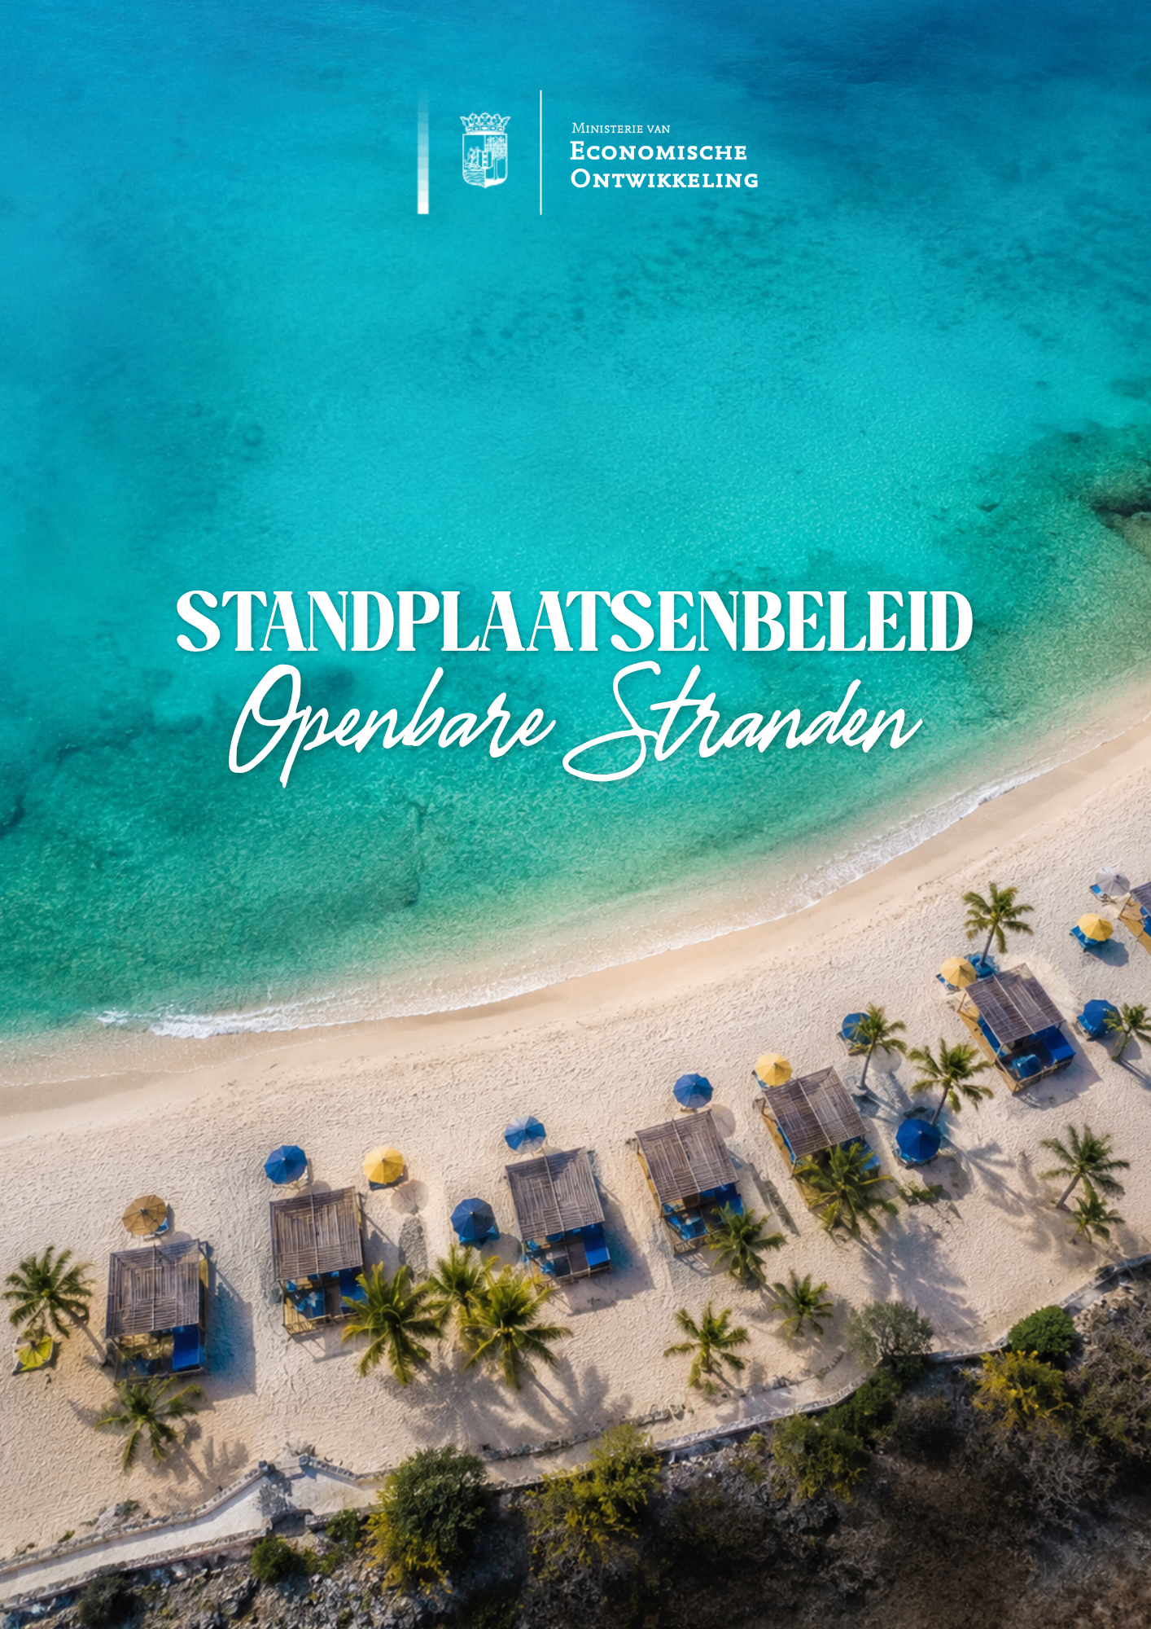

Inhoudsopgave

1. | Inleiding |  | 7
2. | Definities en afkortingen |  | 9
3. | Probleemstelling |  | 11
4. | Wettelijk kader |  | 12
5. | Reikwijdte en categorisering |  | 14
6. | Criteria voor Standplaatsen op stranden |  | 17
 | 6.0 | Standplaats categorieën | 18
 | 6.1 | Soorten standplaatsen | 19
 | 6.2 | Afmetingen | 20
 | 6.3 | Locatie gebonden criteria | 21
 | 6.4 | Bescherming van de openbare orde en veiligheid | 22
 | 6.5 | Bescherming van de volksgezondheid | 26
 | 6.6 | Milieu- en natuurbescherming | 29
 | 6.7 | Bescherming van de welstand | 31
 | 6.8 | Beleidsuitwerking per strand | 32
7. | Procedure |  | 41
Bijlage 1: Overzicht categorieën en toepassingen |  |  | 43
Bijlage 2: Standplaatsenkaart/locaties |  |  | 46

- Inleiding

Deze regeling heeft uitsluitend betrekking op standplaatsen, mobiele en/of demontabele verkoopinrichtingen en dienstverlenende voorzieningen, op de bij deze regeling aangewezen stranden. Permanente gebouwen, bouwwerken, horecagelegenheden met bouwvergunning en overige vaste constructies vallen buiten de reikwijdte van deze regeling. Het bredere beleid inzake strandbeheer, ruimtelijke kwaliteit, infrastructuur en bereikbaarheid vereist een afzonderlijk, integraal beleidstraject en vormt geen onderdeel van deze regeling.

De stranden van Curaçao vormen unieke natuurlijke en sociaaleconomische zones waar recreatie - lokaal en voor bezoekers -, natuurbehoud, visserij en kleinschalige handel samenkomen. Deze kustzones vertegenwoordigen niet alleen belangrijke ecologische waarden, maar zijn tevens van fundamenteel belang voor de culturele identiteit, de lokale economie en de recreatieve behoeften van de bevolking en bezoekers.

Op grond van een op 29 december 2023 door de Ministers van Verkeer, Vervoer en Ruimtelijke Planning (VVRP) en Gezondheid, Milieu en Natuur (GMN) overeengekomen Samenwerkingsprotocol, is het Ministerie van GMN belast met het beheer van de stranden. In het samenwerkingsprotocol zijn partijen overeengekomen dat de Minister van GMN aanwijzingen geeft aan natuurlijke- of rechtspersonen die activiteiten wensen te ontplooien op een aantal met name genoemde stranden en de commerciële- en recreatieve activiteiten op die stranden reguleert.

De afgelopen jaren is de vraag naar commerciële standplaatsen op stranden aanzienlijk toegenomen. Deze groei wordt zowel gedreven door lokale ondernemers die inkomsten willen genereren uit toerisme en recreatie, als door de stijgende vraag vanuit de toeristische sector naar faciliteiten, verhuuractiviteiten en culinaire voorzieningen op strandlocaties.

Conform artikel 15, tweede lid, van de Landsverordening openbare orde (Loo), is het verboden om zonder of in afwijking van een vergunning verleend door de Minister van Economische Ontwikkeling:
- op of aan de openbare weg standplaats in te nemen, waarbij onder standplaats wordt verstaan een vaste plaats voor het te koop aanbieden, verkopen of afleveren van waren dan wel het aanbieden van diensten, al dan niet gebruik makend van zaken;
- op of aan de openbare weg standplaats in te nemen met een carrosserie of een voertuig dat uitsluitend dan wel mede voor het ten verkoop in voorraad hebben of voor de verkoop van eet- of drinkwaren is ingericht, en vanuit die carrosserie of dat voertuig deze waren aan het publiek te koop aan te bieden of te verkopen”.

Voor alle standplaatsen op of aan de openbare weg is derhalve een standplaatsvergunning vereist, waaronder begrepen privéterreinen die voor eenieder opengesteld zijn, zoals een open parkeerplaats of een niet-omheinde perceel grenzend aan de openbare weg. Inrichtingen op omheinde of andere niet voor eenieder toegankelijke percelen komen niet in aanmerking voor een standplaatsvergunning, voor zover het geen overheidseigendommen betreffen, aangezien er dan geen sprake is van ligging op of aan de openbare weg.

De toetsing van vergunningaanvragen voor standplaatsen conform artikel 15, tweede lid, van de Loo is een bevoegdheid van de minister van Economische Ontwikkeling. De wijze waarop de vergunningaanvraag wordt getoetst wordt vermeld in artikel 2 van de Loo. Het tweede lid van dit artikel geeft duidelijk aan dat, indien verlening van de vergunning strijdig is met het belang van openbare orde, rust of veiligheid, of met de welstand volgens bij ministeriële regeling met algemene werking, vast te stellen regels, de vergunning geweigerd kan worden. Dit betekent dat de toetsing niet uitsluitend door de minister van MEO plaatsvindt, maar daarbij tevens de voorwaarden en toepasselijke regels van de Ministeries van VVRP (welstand) en Justitie (openbare orde, rust en veiligheid) in acht dienen te worden genomen.

Gelet op de overeenkomst tussen VVRP en GMN, is ook het Ministerie van GMN betrokken. Dit bevordert de transparantie, omdat de aanvrager reeds vooraf wordt geïnformeerd over de voorwaarden en toepasselijke regelgeving waaraan moet worden voldaan. Hierdoor kan de aanvrager hier tijdig rekening mee houden bij de toetsing en de controle door de hiervoor genoemde ministeries. Hiertoe zijn deze voorwaarden in de onderhavige regeling opgenomen.
Tevens is de Regeling standplaats- en ventvergunning 2022 van toepassing op de beoordeling van aanvragen voor standplaats- en ventvergunningen.
Een kopie van elk verleende vergunning zal aan de Politie, de Brandweer, het Ministerie van GMN en het Ministerie van VVRP worden toegezonden ten behoeve van de nodige inspecties en de toezicht en handhaving.

Aanvragen voor standplaatsvergunningen in de binnenstad, bedoeld in artikel 1, onderdeel c, van de Loo worden getoetst aan het Standplaatsenbeleid Binnenstad. Aanvragen voor standplaatsvergunningen buiten de Binnenstad worden getoetst aan het Standplaatsenbeleid buiten de Binnenstad. Aanvragen voor standplaatsvergunningen op stranden worden, ongeacht of het betreffende strand binnen of buiten de binnenstad is gelegen, getoetst aan het Standplaatsenbeleid openbare stranden. Aanvragen voor ventvergunningen aan of op de openbare weg, waaronder begrepen de stranden, worden getoetst aan het Ventbeleid.

De in deze regeling opgenomen criteria voor de toetsing van vergunningaanvragen voor standplaatsen op openbare stranden beogen een scherpe en heldere regulering van de toegestane standplaatslocaties en toegestane afmetingen te borgen en de uitstraling in het belang van de openbare orde, rust, veiligheid en welstand op de stranden te garanderen.
Hiermee wordt een evenwicht gewaarborgd tussen de economische belangen van deze standplaatsen en een hoogwaardige verblijfskwaliteit van de stranden.

- Definities en afkortingen

Definities

Mobiele kantine: Een mobiel voertuig bestemd voor het bereiden van eten en/of drank, voorzien van een eigen stuurinrichting of die getrokken wordt door een ander voertuig. Dit voertuig wordt dagelijks verwijderd van de standplaats.

Strand: Het bij deze regeling als zodanig aangewezen kustgebied, gelegen aan de kustlijn van Curaçao, dat eigendom is van het Land Curaçao en feitelijk voor het publiek toegankelijk is, waaronder begrepen het zandstrand, de directe oeverzone en de aangrenzende voorzieningen die onderdeel vormen van de openbare weg, bedoeld in artikel 1, onderdeel g, van de Loo. De specifieke stranden waarop deze regeling van toepassing is, zijn opgenomen in Hoofdstuk 5.

Sandwichbord: Twee met elkaar verbonden borden die langs de weg worden geplaatst en waarop een tekst staat, meestal een advertentie.

Standplaats: Een vaste plaats voor het te koop aanbieden, verkopen of afleveren van waren dan wel het aanbieden van diensten, al dan niet gebruikmakend van zaken als bedoeld in artikel 15, tweede lid, onderdeel a, van de Loo. Onder zaken wordt verstaan een mobiel en/of demontabel verkoopmiddel, zoals een kraam, een wagen of een tafel.

Standplaats food: De standplaats ten behoeve van de verkoop of aanbieding aan het publiek van snel bereide of onbereid etens- of drinkwaren op basis van voorverpakte en/of van tevoren voorbereide onderdelen om mee te nemen; er vindt geen consumptie ter plekke plaats en er wordt geen volledige maaltijd ter plaatse bereid.

Standplaats non-food: De standplaats ten behoeve van de verkoop van artikelen die niet bestemd zijn voor consumptie en die door het publiek worden meegenomen.

Standplaats dienstverlening: De standplaats ten behoeve van het aanbieden van diensten aan het publiek, waaronder de verhuur van stranduitrusting (parasols, strandbedden), snorkel- en duikuitrusting, en overige recreatieve diensten. De standplaats dienstverlening onderscheidt zich van de standplaats food en non-food doordat de aangeboden producten of diensten niet worden meegenomen maar ter plaatse worden benut.

Verblijfskwaliteit: De mate waarin de inrichting en het gebruik van het strand bijdragen aan een veilige, schone, toegankelijke en aangename omgeving voor recreanten en overige gebruikers.

Vergunninghouder: De natuurlijke persoon of rechtspersoon aan wie door de minister een vergunning is verleend voor het innemen van een standplaats.

Afkortingen

ELPR Eilandsverordening leges, precariorechten en retributies Curaçao 1992

EOP Eilandelijk Ontwikkelingsplan

GGZ Geneeskunde en Gezondheidszaken

GMN Ministerie van Gezondheid, Milieu en Natuur

Loo Landsverordening openbare orde

MEO Ministerie van Economische Ontwikkeling

THZ Technisch Hygiënische Zorg

VVRP Ministerie van Verkeer, Vervoer en Ruimtelijke Planning

- Probleemstelling

Het ontbreken van een geïntegreerd, transparant en juridisch verankerd beleidskader voor het beheer en de ontwikkeling van kustgebieden, met inbegrip van de effecten van activiteiten op land op het aangrenzende mariene milieu, heeft geleid tot een reeks structurele knelpunten die een doeltreffend, rechtvaardig en duurzaam gebruik van deze gebieden belemmeren. In de huidige situatie ontbreekt het aan uniforme criteria voor toetsing van vergunningsaanvragen, hetgeen kan resulteren in onder anderen ongelijke behandeling van ondernemers, een verhoogd risico op willekeur en onduidelijke afweging van belangen.

Daarnaast worden bepaalde kwetsbare kustzones, met name populaire stranden, onevenredig intensief commercieel benut zonder afdoende toetsing aan de ecologische draagkracht van deze gebieden. Dit leidt tot aantasting van natuurwaarden, waaronder schade aan de strandvegetatie, koraalriffen, de mariene biodiversiteit en stranderosie.

Het gebrek aan duidelijke regelgeving en effectieve handhaving draagt verder bij aan een toename van illegale activiteiten, vervuiling en veiligheidsrisico’s. Ook ontstaan regelmatig spanningen tussen verschillende gebruikersgroepen, zoals commerciële exploitanten, recreanten, vissers en omwonenden, mede als gevolg van het ontbreken van heldere afspraken en een onspecifieke beheerstrategie. Ten slotte mist het bestuur de doelmatigheid vanwege de versnipperde verantwoordelijkheden en onvoldoende coördinatie tussen betrokken overheidsinstanties. Hierdoor wordt een samenhangende en toekomstbestendige aanpak belemmerd.

Deze regeling beoogt de gesignaleerde problematiek het hoofd te bieden door de invoering van een samenhangend, geïntegreerd en juridisch verankerd kader voor het ontplooien van commerciële activiteiten aan de bij deze regeling aangewezen openbare stranden. Dit kader stelt duidelijke en uniforme regels voor het commerciële gebruik van deze gebieden, met het oog op het creëren van een evenwichtige benadering waarin economische ontwikkeling, milieubescherming en verblijfskwaliteit op evenwichtige wijze worden gewaarborgd.

Alhoewel het commercieel gebruik zich kan vertalen naar vaste gebouwen en bouwwerken en “zaken”, heeft deze regeling alleen betrekking op “zaken” ofwel standplaatsen.

- Wettelijk kader

Landsverordening openbare orde
Op grond van artikel 15, tweede lid, van de Loo is het verboden om zonder of in afwijking van een vergunning van de Minister van Economische Ontwikkeling op of aan de openbare weg standplaats in te nemen, waarbij onder standplaats wordt verstaan een vaste plaats voor het te koop aanbieden, verkopen of afleveren van waren dan wel het aanbieden van diensten, al dan niet gebruik makend van zaken.

Naast de Loo zijn tevens de hiernavolgende wettelijke kaders van belang.

Warenlandsverordening (PB 2025, no. 153 (GT))
De Warenlandsverordening stelt regels ten aanzien van waren, waaronder eet- of drinkwaren, en ingevolge artikel 3 worden nadere regels door de Minister van GMN vastgesteld, in overleg met de Minister van Economische Ontwikkeling.

Eilandsverordening leges, precariorechten en retributies Curaçao 1992 (ELPR)
Conform artikel 3, eerste lid, van de Loo, zijn leges verschuldigd voor de afgifte van een vergunningen. In de ELPR zijn de bedragen opgenomen die per jaar in rekening worden gebracht voor het venten met of zonder gebruikmaking van een voertuig.

Regeling Standplaats- en Ventvergunning 2022 (PB 2022, no. 136)
Met het oog op een ordentelijke, transparante en uniforme vergunningverlening zijn nadere regels vastgesteld voor de beoordeling van aanvragen voor standplaats- en ventvergunningen. De Regeling Standplaats- en Ventvergunning 2022 formuleert voorschriften met betrekking tot de wijze van aanvragen, de behandeling van aanvragen, alsmede de vaststelling van het model voor de te verlenen vergunning.

Het Standplaatsenbeleid Binnenstad (PB 2022, no. 137)
Het Standplaatsenbeleid Binnenstad richt zich primair op het verbeteren van de ruimtelijke kwaliteit van de openbare ruimte. Dit beleid heeft tot doel een zorgvuldig afgewogen balans te vinden tussen commerciële activiteiten in de openbare ruimte enerzijds, en de culturele, historische en toeristische waarde van de binnenstad anderzijds.

Het Standplaatsenbeleid buiten de Binnenstad (PB 2022, no. 138)
De in het Standplaatsenbeleid buiten de Binnenstad opgenomen criteria beogen een scherpe en heldere regulering van de toegestane standplaatslocaties en toegestane afmetingen te borgen en de uitstraling in het belang van de openbare orde, rust, veiligheid en welstand buiten de binnenstad te garanderen.

Het Ventbeleid (PB 2022, no. 139)
In het Ventbeleid zijn beleidsregels vastgesteld die fungeren als toetsingskader voor aanvragers van ventvergunningen. Het beleid geeft helderheid over de voorwaarden waaraan venters dienen te voldoen, draagt bij aan rechtsgelijkheid en bevordert transparantie in de besluitvorming. Hiermee wordt tevens beoogd om de ventactiviteiten op het eiland in goede banen te leiden en bij te dragen aan een ordentelijk gebruik van de openbare ruimte.

Landsverordening grondslagen natuurbeheer en -bescherming (PB 2018, no. 66 (GT))
De Landsverordening grondslagen natuurbeheer en -bescherming biedt het wettelijk kader voor de bescherming van flora en fauna op Curaçao. In het bijzonder is Annex II van het SPAW-Protocol (Specially Protected Areas and Wildlife) van toepassing, waaronder alle zeeschildpaddensoorten die de stranden van Curaçao als broed- en foerageergebied gebruiken. De in deze regeling opgenomen criteria voor milieu- en natuurbescherming (Hoofdstuk 6, paragraaf 6) dienen mede in het licht van deze landsverordening te worden geïnterpreteerd en toegepast.

Natuurbeleidsplan Curaçao 2024 - 2030
Het Natuurbeleidsplan Curaçao 2024-2030 formuleert de strategische kaders voor natuurbehoud en duurzaam gebruik van natuurlijke hulpbronnen op Curaçao. De in het voorliggende standplaatsenbeleid opgenomen criteria voor milieu- en natuurbescherming (Hoofdstuk 6, paragraaf 6) dienen in samenhang te worden gelezen met de doelstellingen en maatregelen uit het Natuurbeleidsplan Curaçao 2024-2030, in het bijzonder ten aanzien van kustzonebescherming, beschermde soorten en habitatbeheer.

Hindervergunning
Activiteiten op of aan stranden die mogelijk hinder, gevaar, schade of overlast kunnen veroorzaken, kunnen onderworpen zijn aan de vereisten voor een hindervergunning op grond van de toepasselijke wetgeving. De vergunningaanvrager gaat bij het Ministerie van Gezondheid, Milieu en Natuur na of voor de voorgenomen activiteit een hindervergunning is vereist.

5. Reikwijdte en categorisering

Dit beleid heeft betrekking op de bij deze regeling aangewezen stranden die eigendom zijn van het Land Curaçao, die geheel of gedeeltelijk voor het publiek toegankelijk zijn en die gelegen zijn aan de kustlijn van Curaçao.

Dit beleid is specifiek van toepassing op de volgende 18 locaties:
- Playa Kalki
- Playa Grandi-Piskado
- Grote Knip (Playa Abou Knip)
- Kleine Knip
- Playa Jeremi
- Playa Lagun
- Playa Santa Cruz
- Daaibooibaai
- Boca St. Michiel
- Caracasbaai
- Baya Beach
- Directeursbaai
- Playa Kanoa
- Monding Piscadera
- Marie Pompoen Pier West
- Marie Pompoen Pier Oost
- Boka Simon
- Vissershaven Caracasbaai

Per categorie worden de mate van commerciële activiteit en de aard van toegestane standplaatsen bepaald.

De volgende stranden zijn opgenomen in het Samenwerkingsprotocol VVRP- GMN van 29 december 2023, maar zijn in de eerste fase van deze regeling niet opgenomen wegens het ontbreken van actuele inventarisatiegegevens:
- Playa Guepi
- Playa Forti
- Slangenbaai
- Hala Kanoa
- Marichi

Met de Curaçao Tourist Board (CTB) is een samenwerkingsprotocol gesloten met betrekking tot de stranden Zakitó en Marie Pompoen.

Er zijn openbare stranden die onder beheer staan van een aangewezen beheerder. Voor het innemen van een standplaats op een dergelijk strand is voorafgaande schriftelijke toestemming van de betreffende beheerder vereist.

Bij de evaluatie van deze regeling wordt bezien of opname van voornoemde locaties wenselijk en uitvoerbaar is.

Categorisering

Categorie | Kenmerken | Beleidsrichting | Max. vergunningen
I: Natuurbehoud | Hoge ecologische waarde, kwetsbare natuur, beperkte infrastructuur | Geen commerciële standplaatsen toegestaan. Niet-commerciële activiteiten (waaronder het verspreiden van informatie of het uitdelen van materialen zonder winstoogmerk) worden niet door deze regeling gereguleerd en vallen onder de algemene bepalingen van de Landsverordening openbare orde. | 0
II: Beperkte ontwikkeling | Kleine baaien met beperkte draagkracht, minimale infrastructuur | Beperkt aantal food- en non-food-standplaatsen toegestaan (max. 3) | 1-4
III: Gebalanceerde ontwikkeling | Middelgrote baaien met toeristische potentie en basis-infrastructuur | Beperkt aantal vergunningen (max. 6) met strikte milieutoets | 1-6
IV: Toeristische zone | Grote baaien met hoger bezoekers-volume, uitgebreide infrastructuur | Commerciële activiteiten toegestaan conform Categorieën A-D | 2-8
V: Multifunctionele zone | Baaien in ontwikkeling of met visserijactiviteiten, diverse functies | Tijdelijke pilots of seizoen vergunningen, afgestemd op visserij | 2-8

Categorie I (Natuurbehoud) is als beleidscategorie opgenomen om eventuele toekomstige uitbreiding van de reikwijdte van deze regeling naar additionele kustlocaties mogelijk te maken. De achttien (18) stranden die thans onder deze regeling vallen, zijn bij de beleidsvoorbereiding beoordeeld en ingedeeld in de categorieën II tot en met V op basis van de bestaande infrastructuur, het actuele gebruik en de ecologische kenmerken. Bij de periodieke evaluatie kan herindeling naar Categorie I worden overwogen.

De indeling in categorieën is gebaseerd op een integrale beoordeling van de volgende factoren per strand:
- De oppervlakte van het strand en de parkeervoorzieningen;
- De bestaande infrastructuur en voorzieningen;
- De EOP-bestemming;
- Het actuele bezoekersvolume en de draagkracht; en
- De ecologische kenmerken en kwetsbaarheid.

De termen “kleine”, “middelgrote” en “grote” baaien in de categorieomschrijving zijn indicatief en dienen in samenhang met voornoemde factoren te worden gelezen.

6. Criteria voor standplaatsen op stranden

De hierna opgenomen criteria hebben tot doel de toetsing van vergunningaanvragen voor standplaatsen op de bij deze regeling aangewezen stranden te structureren en te uniformeren. De criteria zijn opgebouwd naar de volgende toetsingsdomeinen: standplaats categorieën (6.0), soort standplaats en afmetingen (6.1-6.2), locatie (6.3), openbare orde en veiligheid (6.4), volksgezondheid (6.5), milieu- en natuurbescherming (6.6), en welstand (6.7). De criteria vormen gezamenlijk het toetsingskader op basis waarvan de Minister van MEO, mede gelet op de advisering door VVRP, GMN en het Ministerie van Justitie, de vergunningaanvraag beoordeelt.

De in dit hoofdstuk opgenomen algemene criteria zijn, tenzij anders vermeld, ontleend aan het Standplaatsenbeleid buiten de Binnenstad en waar nodig aangepast aan de specifieke context van strandlocaties.

Waar in dit hoofdstuk wordt verwezen naar “de openbare weg”, wordt mede bedoeld: het strand, de directe strandomgeving en de aangrenzende parkeervoorzieningen die onderdeel vormen van de openbare weg, bedoeld in artikel 1, onderdeel g, van de Loo.

Door de minister van Economische Ontwikkeling worden de volgende standplaatsvergunningen verleend:
- Langdurige standplaatsvergunning: een vergunning geldig voor een periode langer dan één maand, tot maximaal 3 jaar, en niet toepasselijk voor het venten of innemen van een standplaats bij openbare vermakelijkheden (evenementen);
- Tijdelijke standplaatsvergunning: een vergunning geldig voor maximaal één (1) maand en gebonden aan een evenement of een viering, zoals Karnaval, Moederdag, Valentijnsdag;
- Standplaatsvergunning evenement: tijdelijke standplaatsvergunning verleend aan de organisator van een evenement, aan wie reeds een evenementenvergunning is verleend, en wie tevens in verband met voornoemd evenement standplaats(en) wenst (te laten) innemen. Standplaatshouders die deelnemen aan het evenement hoeven geen afzonderlijke standplaatsvergunning aan te vragen. Voor evenementen op stranden die onder deze regeling vallen, dient de organisator zowel een evenementenvergunning aan te vragen bij de Minister van Justitie als, indien van toepassing, een standplaatsvergunning evenement bij MEO. De coördinatie van beide aanvragen geschiedt via het Vergunningenloket;
- Standplaatsvergunning rechtspersoon: tijdelijke of langdurige standplaatsvergunning verleend aan een rechtspersoon.

6.0 Standplaats categorieën

Ten behoeve van de categorisering van standplaatsen per strand worden de volgende vier categorieën onderscheiden:

Categorie A - Food-standplaatsen
De standplaats ten behoeve van de verkoop of aanbieding aan het publiek van snel bereide of onbereid etens- of drinkwaren op basis van voorverpakte en/of van tevoren voorbereide onderdelen om mee te nemen; er vindt geen consumptie ter plekke plaats en er wordt geen volledige maaltijd ter plaatse bereid.

Categorie B - Non-food-standplaatsen
De standplaats ten behoeve van de verkoop van artikelen die niet bestemd zijn voor consumptie en die door het publiek worden meegenomen. Hieronder vallen onder meer: souvenirs, strandartikelen, kleding, sieraden, ambachtelijke producten en overige non-food waren. Ggelet op artikel 8A van de Landsverordening grondslagen natuurbeheer en -bescherming dienen deze producten milieuvriendelijk te zijn en niet schadelijk voor de natuur.

Categorie C - Culturele standplaatsen
Standplaatsen bestemd voor culturele, ambachtelijke of educatieve activiteiten die bijdragen aan de sociaal-culturele beleving van het strand. Hieronder vallen onder meer: de verkoop van lokale kunst- en handwerk, demonstraties van ambachtelijke technieken, en kleinschalige culturele presentaties.

Categorie D - Dienstverlenende standplaatsen
Standplaatsen bestemd voor het aanbieden van diensten, waaronder de verhuur van stranduitrusting, zoals parasols, strandbedden en strandstoelen, snorkel- en duikuitrusting, kano’s en overig watersportmateriaal, alsmede het organiseren van recreatieve activiteiten zoals bootverhuur, duik- en snorkelexcursies en overige strand gerelateerde diensten. Voor activiteiten op of in het water gelden aanvullende sectorale vergunningsvereisten.

6.1 Soorten standplaatsen
Deze regeling betreft het innemen van een standplaats op of aan een openbare strand met:

- een mobiele kantine:
Mobiele kantines beschikken over een eigen stuurinrichting of worden voortbewogen door middel van een trekkend voertuig. Deze mobiele inrichtingen dienen na sluitingstijd dagelijks te worden afgevoerd en geparkeerd op een daartoe geschikte locatie. In afwijking hiervan kan, indien de mobiele kantine is geplaatst op een parkeerplaats behorende bij een openbaar strand of op een locatie waar geen hinder ontstaat voor andere gebruikers van de openbare ruimte, worden toegestaan dat de mobiele inrichting op de locatie blijft staan, mits deze te allen tijde mobiel blijft. Mobiel blijven houdt onder meer in dat de wielen in goede staat verkeren en naar behoren functioneren. Indien het is toegestaan dat de mobiele kantine op de locatie blijft staan, ná de operationele tijden genoemd in de vergunning, wordt dit expliciet vermeld in de standplaatsvergunning. Voorbeelden van mobiele kantines zijn:
- de “trùk di pan” en de “batido” wagen (zie figuur 2); en
- kleinere mobiele verkoopinrichtingen zoals de hotdogkar en de ijscokar (zie figuur 3).

- standplaats food, met gebruik van een kraam, tafel, of dergelijke:
De standplaats food is bedoeld voor verkoop van thuis bereide en al dan niet voorverpakte etenswaren, zoals onder anderen Curaçaos snoepgoed, groenten, vruchten, snacks, frites, broodjes enzovoorts.

- standplaats non-food, met gebruik van een kraam, tafel, of dergelijke:
De standplaats non-food is bedoeld voor de verkoop of verhuur van artikelen, die geen eet- of drinkwaren zijn zoals o.a. verkoop van souvenirs, verhuur van parasols en strandstoelen, handgemaakte tassen, kleding en boeken, zonnebrandcrème, handgemaakte sieraden, strandballen, zonnebrillen, waterschoenen enz.

- standplaats dienstverlening:
De standplaats dienstverlening is bedoeld voor het aanbieden van diensten aan het publiek, waaronder de verhuur van stranduitrusting en het organiseren van recreatieve activiteiten. Zie paragraaf 6.0 voor de volledige definitie.

6.2 Afmetingen
De criteria die gelden voor de afmetingen van in te nemen standplaatsen met mobiele kantines en voor seizoenverkoop op of aan de openbare weg worden in de volgende tabel en figuren weergegeven. Voor een mobiele kantine welke niet op een overheidsgrond maar een privéterrein, welke gesitueerd is een gebied waar commerciële functies inpasbaar zijn, is geplaatst, kan worden afgeweken van de maximale afmetingen voor mobiele kantines. Echter ook voor deze inrichtingen wordt een maximale afmeting vereist om te voorkomen dat het “Trùk di pan” concept (zie omschrijving bij figuur 2) helemaal verdwijnt door het toelaten van te grote inrichtingen. Dit is alleen van toepassing voor gebieden buiten de binnenstad.

Afmetingen
“Trùk di pan/“batido” wagen | Maximaal 2,5x6 m  Op een privéterrein: maximaal 2,5x11 m  Hoogte vanaf het maaiveld is maximaal 3 m
Hotdogkar/ijscokar | Maximaal 2x5 m inclusief opstelruimte en eventuele opengeklapte delen. Hoogte vanaf het maaiveld is maximaal 3 m
Standplaats food of non-food | Maximaal 2x5 m. inclusief opstelruimte.  Hoogte vanaf het maaiveld is maximaal 3 m
Standplaats dienstverlening | 20 m² inclusief opslag en opstelruimte

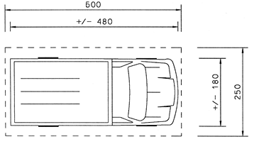
Figuur 1 “Trùk di pan”/“Batido” wagen

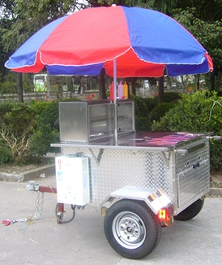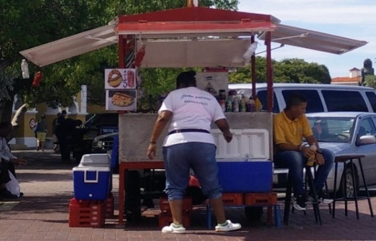

Figuur 2 Hotdogkar / Ijscokar
6.3 Locatie gebonden criteria
- De standplaats wordt uitsluitend toegewezen conform aangewezen locatie, zoals aangeduid op de standplaatsenkaart(en) opgenomen in Bijlage 2 bij deze regeling. Aan de weergegeven locaties kunnen geen rechten worden ontleend anders dan voortvloeiend uit een expliciete schriftelijke toewijzing door MEO.

- Het is de vergunninghouder verboden de toegewezen standplaats geheel of gedeeltelijk te verplaatsen, uit te breiden of anderszins te wijzigen zonder voorafgaande schriftelijke toestemming van MEO.

- De standplaats dient strikt te worden ingericht conform de maximale oppervlakte zoals vastgesteld per categorie (zie paragraaf 6.2). Overschrijding van de maximale oppervlakte is niet toegestaan.

- De standplaats mag op geen enkele wijze een belemmering, hinder of risico vormen voor infrastructuur, waaronder begrepen doch niet beperkt tot paden, toegangswegen, parkeerplaatsen, hulpdienstenroutes, nutsvoorzieningen en sanitaire voorzieningen.

- De standplaats dient minimaal de volgende afstanden in acht te nemen:
- 5 meter tot de waterlijn bij hoogwater;
- 3 meter tot strandvegetatie en beschermde duingebieden;
- 10 meter tot toiletvoorzieningen en afvalcontainers;
- 15 meter tot andere standplaatsen, tenzij door de vergunning anders bepaald;
- een door de vergunning nader vast te stellen afstand tot vaste parasols, strandmeubilair of overige voorzieningen.

- Op stranden waar visserijactiviteiten plaatsvinden mogen standplaatsen geen enkele belemmering vormen voor visserijactiviteiten, visverwerkingsgebieden, boothellingen, aanlegplaatsen of aanverwante voorzieningen. MEO is bevoegd ter zake aanvullende voorschriften en beperkingen op te leggen.

- Voor standplaatsen die zich bezighouden met de verhuur van parasols, strandbedden en strandstoelen geldt dat de opstelling en opslag van deze stranduitrusting uitsluitend is toegestaan binnen de aan de vergunninghouder toegewezen standplaats, met een maximale oppervlakte van 20 m². Het is de vergunninghouder niet toegestaan parasols, strandbedden, strandstoelen of andere stranduitrusting vooraf over het strand te verspreiden of buiten de toegewezen standplaats op te stellen teneinde delen van het strand voor eigen gebruik of exploitatie te reserveren. Na verhuur is het de huurder vrij de gehuurde stranduitrusting te plaatsen op een locatie naar eigen keuze op het strand.

6.4 Bescherming van de openbare orde en veiligheid
De criteria die opgesteld zijn in het belang van de bescherming van de openbare orde luiden als volgt:

- Zowel de verkoopinrichting als het gebied eromheen - in een straal van 15 meter - dienen te allen tijde opgeruimd, schoon en heel te zijn. Er dient minimaal een vuilnisbak met deksel aanwezig te zijn. De vergunninghouder dient zelf zorg te dragen voor het ledigen hiervan, minimaal zodra deze vol is.

- De verkoopinrichting mag niet in de grond verankerd zijn maar dient deugdelijk en stabiel te worden opgesteld. Verankering in het strand of de kustzone door middel van graven, boren of andere ingrepen is niet toegestaan.

- Na sluitingstijd dient de verkoopinrichting afgevoerd en geparkeerd te worden op een daartoe geëigende plaats, met uitzondering van de gevallen genoemd in paragraaf 6.1. Daartoe dient de verkoopinrichting technisch in goede staat van onderhoud te verkeren en te voldoen aan de criteria zoals opgenomen in artikel 91 van de Wegenverkeersverordening Curaçao 2000.

- Indien het een verkoopinrichting met eigen stuurinrichting, onder anderen een wagen (voertuig) betreft, dient er een keuringskaart aanwezig te zijn, alsook het verzekeringsbewijs en belastingkaart van het voertuig.

- Verharding van het (grond)gebied rondom de verkoopinrichting door middel van onder anderen asfalt, beton en klinkers, is NIET TOEGESTAAN. Geen enkele vaste constructie is toegestaan, ook geen stoepen, permanente overkappingen en dergelijke. Inklapbare luifels zijn hiervan uitgezonderd.

- Het plaatsen van losse objecten, sandwichborden en andere uitstallingen rondom de inrichting is niet toegestaan.

- Bij food-standplaatsen (Categorie A) op stranden is het plaatsen van maximaal twee (2) staanplaatsen of zitbanken met parasol in de directe nabijheid van de standplaats toegestaan, mits deze dagelijks worden verwijderd en geen obstructie vormen voor passanten. Het plaatsen van volwaardige terrassen is niet toegestaan. Bij standplaatsen Categorie D (dienstverlening) is het plaatsen van bijbehorende stranduitrusting (parasols, strandbedden) toegestaan conform de vergunningsvoorwaarden.

- Geluidsinstallaties en het maken van muziek zijn bij standplaatsen niet toegestaan (ex. artikel 46, eerste lid, aanhef en onder a, Loo), tenzij in de vergunning uitdrukkelijk anders is bepaald. Het plaatsen en gebruiken van televisieschermen e.d. aan de buitenkant van de verkoopinrichting is niet toegestaan.

- Versieringen zijn toegestaan, bijvoorbeeld in de vorm van slingers met niet-knipperende gloeilampen of vergelijkbare verlichting met een beperkte lichtsterkte, voor zover deze niet bevestigd worden aan het straatmeubilair en voor zover de versieringen na sluitingstijd, samen met de verkoopinrichting, opgeruimd en meegenomen worden. Bewegende, wisselende, knipperende of te felle lichten zijn niet toegestaan. Toegestane versieringen omvatten uitsluitend:
- Niet-knipperende slingers met gloeilampen of LED-verlichting;
- Vlaggetjes of wimpels die aan de standplaats zelf zijn bevestigd;
- Plantenbakken met inheemse planten. Niet toegestaan zijn onder meer: ballonnen, confetti, kunststof versieringen, en overige materialen die bij verlies of verwering een risico vormen voor fauna of het mariene milieu.

- Indien de vergunninghouder gebruik wenst te maken van een assistent of assistenten, dienen ook alle relevante gegevens van de assistent(en) overlegd te worden bij de vergunningaanvraag.

- Er mogen geen andere goederen of diensten worden verkocht dan die in de vergunning zijn opgenomen.

In het belang van de verkeersveiligheid gelden de volgende criteria:
- Het innemen van standplaatsen is alleen toegestaan op de locaties aangewezen door MEO.

- De standplaats mag het zicht op het verkeer niet onttrekken.

- Een standplaats mag niet zodanig gelegen zijn dat deze de doorstroming van voetgangers, de toegang tot het strand of de bereikbaarheid voor hulpdiensten belemmert.

In het belang van de openbare veiligheid, waaronder de brandveiligheid, zijn de volgende criteria van toepassing:
- Standplaatsen mogen niet direct voor de (nood)uitgang van een gebouw of de primaire strandtoegang staan.

- Standplaatsen mogen niet worden gepositioneerd op locaties waar zij de verkeersveiligheid of de toegankelijkheid van het strand belemmeren.

- Ter waarborging van de brandveiligheid moeten standplaatsen met bak- en braadactiviteiten of de aanwezigheid van gastanks of verwarmingselementen:
  - op een minimale afstand van 5m verwijderd zijn van de dichtstbijzijnde constructie of gebouw;
  - op een minimale afstand van 15m van bomen, parasols zijn;
  - een brandblusapparaat ter plekke hebben;
  - een akkoordverklaring van de brandweer in bezit hebben;
  - geen gevaar of hinder vormen.

- De toegankelijkheid van de locatie voor hulpverleningsdiensten mag niet beperkt worden door een standplaats.

- Kabels en leidingen t.b.v. nutsvoorzieningen, rioolputten en brandputten dienen ten alle tijden bereikbaar te blijven voor gebruik, reparatie en onderhoud.

- Eventuele leidingen vanaf de inrichting naar buiten ten behoeve van toe- en afvoer van water en van elektriciteit mogen geen gevaar of hindernis vormen voor gebruikers van de openbare ruimte.

- Boven de kookgelegenheden in de mobiele kantine moet een metalen afzuigkap zijn aangebracht, met werkende fan, welke regelmatig moet worden gereinigd. Tevens moeten alle kookgelegenheden centraal onder de afzuigkap worden opgesteld. Er moet op een duidelijk zichtbare en gemakkelijk bereikbare plaats een schakelaar aanwezig zijn voor de elektrische afzuiging.

- De schakelaar voor de elektrische afzuiging moet zodanig worden uitgevoerd dat deze onafhankelijk van de overige elektrische installaties kan worden uitgeschakeld.

- Boven de kookgelegenheden in de mobiele kantine mag niets brandbaars tegen de muur zijn aangebracht.

- Elk gas verbruikend toestel moet zijn voorzien van een gasafsluiter welke gemakkelijk bereikbaar en duidelijk zichtbaar nabij het toestel is aangebracht.

- De gasinstallaties moeten deugdelijk zijn en de hoofdafsluiter moet op een veilige plaats zijn aangebracht. Bij gebruik van rubberslangen moeten deze bij de verbindingen voorzien zijn van een deugdelijke klem. Overigens moeten de rubberslangen stevig en van goede kwaliteit zijn.

- In de mobiele kantine moet, duidelijk zichtbaar en gemakkelijk bereikbaar, een afsluiter aanwezig zijn waarmee de volledige gastoevoer naar de mobiele kantine kan worden afgesloten.

- Frituurgelegenheden moeten met een daaraan aangebracht deksel op eenvoudige wijze snel kunnen worden afgesloten in geval van brand.

- Het is niet toegestaan om gascilinders binnen de mobiele kantine aanwezig te hebben.

- Maximaal 2 gasflessen zijn toegestaan per mobiele kantine, maximaal twee gasflessen van 100 lbs of maximaal 2 gasflessen van 25 lbs. Gasflessen moeten op een goed geventileerde plaats, zover mogelijk verwijderd van zowel de afzuiginstallatie als de elektrische installaties, worden aangebracht en wel zodanig dat deze flessen bij brand gemakkelijk en snel kunnen worden verwijderd.

- De opstelplaats van de mobiele kantine tot brandputten en tot enig ander gebouw, waarvan in de gevelopeningen aanwezig zijn zoals ramen, deuren, sierblokken, glasbezettingen en/of glazen puien, enz., moet tenminste 10 m bedragen.

- In de vluchtwegen, met name nabij de ingang van de mobiele kantine mogen geen voorwerpen of obstakels zijn aangebracht waaraan men zich kan verwonden of die de ontvluchting kunnen hinderen.

- In de mobiele kantine nabij de ingang moet duidelijk zichtbaar en gemakkelijk bereikbaar een schuimblusser met een inhoud van tenminste 6 kg liter schuim dan wel een poederblusser met een inhoud van tenminste 6 kg poeder worden opgehangen.

- De brandblusser moet doorlopend voor direct gebruik gereed aanwezig zijn en moet tenminste een keer per jaar worden gecontroleerd.

- De mobiele kantine moet zijn voorzien van een schakelkast waarmee de elektrische installatie van de mobiele kantine d.m.v. een gemakkelijk bereikbare schakelaar in geval van nood gemakkelijk en snel kan worden uitgeschakeld. De elektrische installaties, snoeren, stekkers, contactdozen, en dergelijke moeten deugdelijk, conform NEN 1010 zijn uitgevoerd. Tevens mogen onderdelen van elektrische installaties niet direct boven de kookgelegenheden worden aangebracht.

- De mobiele kantine moet deugdelijk en stabiel worden opgesteld.

- De aanwijzingen zijdens de Brandweer ter opheffing van brandonveilige situaties moeten onverwijld worden opgevolgd.

- Door of namens de Minister van Economische Ontwikkeling kunnen te allen tijde de gestelde voorwaarden worden gewijzigd en kunnen nieuwe voorwaarden aan de verleende vergunning worden toegevoegd, al dan niet op verzoek van de Minister van Justitie. De Minister van Economische Ontwikkeling stelt de vergunninghouder onverwijld in kennis van zijn beslissing.

6.5 Bescherming van de volksgezondheid
De volgende criteria dienen ter bescherming van de volksgezondheid. De in dit hoofdstuk opgenomen criteria zijn gebaseerd op de standaardvoorwaarden zoals gehanteerd door de dienst GGZ/THZ en zijn integraal overgenomen uit het Standplaatsenbeleid buiten de Binnenstad. Voor wijzigingen in of aanvullingen op deze standaardvoorwaarden wordt verwezen naar de meest actuele richtlijnen van de betreffende dienst.

- De verkoopinrichting dient door de afdeling GGZ te worden goedgekeurd. Teneinde goedgekeurd te worden door de GGZ dient de verkoopinrichting voorzien te zijn van:
- een wasbak met stromend drinkwater om handen te wassen en te drogen, en om glas- en vaatwerk te reinigen. Voor het wassen en drogen van de handen dienen er vloeibare zeep en wegwerp handdoekjes aanwezig te zijn;
- wateraansluiting van Aqualectra;
- een afvalwatertank aan de buitenzijde;
- en een afzuigkap.

Verder geldt:
- het plafond moet stofdicht zijn;
- er mogen geen spleten of naden in de verkoopinrichting zijn (of deze moeten geseald zijn);
- en de vloer moet van aluminium traanplaat zijn.

- Indien de verkoopinrichting voorzien is van een toilet, dan dient deze in een tank geloosd te worden.

- De onmiddellijke omgeving dient ten alle tijde in zindelijke staat te verkeren.

- De lokaliteit moet vrij zijn van ongedierte en er dienen in opbergkasten (insect proof) aanwezig te zijn.

- Er dienen faciliteiten te zijn voor het koud of heet bewaren van eet- of drinkwaren.

- Er dient voldoende verlichting en voldoende verse lucht te zijn.

- In de lokaliteit mogen geen stoelen, banken of andere zitgelegenheid aanwezig zijn.

- De mobiele kantine, inventaris en aanhorigheden dienen in deugdelijke staat, hygiënisch, opgeruimd, en zindelijke staat van onderhoud te verkeren.

Persoonlijke hygiëne:
    - Verkoop(s)ter alsmede medewerkers moeten behoorlijk en zindelijk gekleed zijn.

    - Personen met huidaandoeningen zoals zweren, of etterende wonden aan gezicht en/of ledematen mogen niet in de mobiele kantine werkzaam zijn.

    - Zij die in aanraking met voedsel komen moeten van een goede gezondheid genieten.

    - Goede persoonlijke gewoontes behoren aanwezig te zijn (niet hoesten, roken, krabben).

5. De aanvrager en medewerkers dienen in het bezit te zijn van een door de afdeling THZ uitgegeven geldige gezondheidscertificaat conform het landsbesluit, houdende algemene maatregelen, van de 8ste april 1961 ter uitvoering van de artikelen 8 en 9 van de Verordening van de 7de augustus 1817 (P.B. 1917, no. 58), voor zover betreft personeel van de bakkerijen, confiserie, chocolaterieën, slagerijen, ondernemingen, welke zich bezig houden met vis-, melk-, groenten- of fruithandel, poeliersinrichtingen, inrichtingen, waarin alcoholische dranken worden bereid, ijshuizen, bierhuizen, tapperijen, koffiehuizen, restaurants, sociëteiten, logementen, hotels of andere ondernemingen, waar eet- en drinkwaren worden bereid, opgeslagen, bewaard, uitgestald of afgeleverd.

Hygiënische eisen waaraan een standplaatsvergunning (geen mobiele kantine) moet voldoen, waarbij etenswaren voor verkoop vanuit de standplaats elders worden voorbereid:
1. De personen die de etenswaren voorbereiden dienen in het bezit te zijn van een door de THZ uitgegeven geldige gezondheidscertificaat conform het landsbesluit, houdende algemene maatregelen, van de 8ste april 1961 ter uitvoering van de artikelen 8 en 9 van de Verordening van de 7de augustus 1817 (P.B. 1917, no. 58).

- Etenswaren dienen op een hygiënische wijze te worden vervoerd naar de plaats van verkoop.

- De machines equipment, kabinet, werktuig en/of dergelijke gereedschappen moeten in deugdelijke staat verkeren, en zullen hiertoe door THZ worden gecontroleerd.

- Bij het verpakken, bewaren en het hanteren van eet- en drinkwaren mag niet gebruik worden gemaakt van werktuigen, gereedschappen, vaatwerken en/of verpakking materiaal welke: a) niet in de zindelijke staat verkeren, b) aan de eet- en drinkwaren, bestanddelen kunnen afgeven in hoeveelheden, die voor de gezondheid schadelijk kunnen zijn of genoemde waren kunnen verontreinigen; c) aan de eet- en drinkwaren kleurstoffen kunnen afgeven.

- Er moet een gelegenheid zijn om handen te wassen en drogen (vloeibare zeep en wegwerp handdoekjes).

- Voedsel contactoppervlakken dienen van deugdelijk materiaal te zijn welke gemakkelijk gereinigd en gedesinfecteerd kunnen worden.

- Etenswaren moeten in deugdelijke toestand verkeren en op geschikte temperatuur (40°F of lager voor etenswaren die koud dienen te worden gehouden of hoger dan 145°F voor etenswaren die warm dienen te worden gehouden).

- Etenswaren moeten beschermd zijn tegen insecten en vuiligheid en mag geen waren en stoffen bevatten anders dan eet- en drinkwaren.

- Grondstoffen welke onaangename geuren verspreiden zoals: mest, keukenafval, slachtafval, carbol, lysol, petroleum e.d., tenzij deze artikelen, waren of stoffen zodanig zijn afgesloten, dat verspreiding van geuren voorkomen wordt, mogen niet aanwezig zijn waar etenswaren worden voorbereid, vervoerd of uitgestald.

- Groenten, vruchten en knolgewassen welke rauw door de mens gebruikt kunnen worden, dienen met leidingwater te worden gewassen.

- In de nabijheid van de standplaats moet er geen stof, vuiligheid, vliegen en/of ongedierte aanwezig zijn.

- Op redelijke afstand van de standplaats dienen toiletgelegenheden ter beschikking van de standplaatshouder alsmede haar assistenten aanwezig te zijn.

Hygiënische eisen voor het verkopen van vis, schaal en schelpdieren langs en op de openbare weg:
- Het transportmiddel moet in goede en hygiënische toestand verkeren.

- Het transportmiddel moet afgesloten zijn of de vervoer bak moet beschermd zijn tegen directe zonneschijn.

- Het product mag niet in direct contact komen met de vervoerbak, dus er moet gebruik worden gemaakt van ice jug of plastic bakken of soortgelijke artikelen met ijs.

- Elk visstandplaats moet voorzien zijn van een tent dat aan drie zijden bedekt is met een geschikt materiaal voor bescherming tegen zon en stof; de vloer moet bedekt worden met een geschikt materiaal dat gemakkelijk schoon gemaakt kan worden (geen karton); bijvoorbeeld multiplex.

- De visbakken met ijs, hakblok en snijplank moeten in zindelijke toestand verkeren.

- Er moet een gelegenheid zijn om handen te wassen en drogen (vloeibare zeep en weg werp handdoekje) drogen.

- De emmers met water voor het schoonmaken van vissen moeten hygiënisch zijn.

- De emmers met water voor het schoonmaken van handen en gereedschappen moeten in een hygiënische toestand verkeren.

- De vuilnisemmer moet voorzien zijn van een deksel en plastic zakken om ingewanden en andere soortgelijke objecten erin te plaatsen.

- De gereedschappen moeten hygiënisch zijn en moeten elke dag worden schoongemaakt en worden afgespoeld met schoon gechloord water.

- Verpakkingsmateriaal moet in zindelijke toestand verkeren, moet geen bestanddelen kunnen afgeven en hoeveelheden, die voor de gezondheid schadelijk kunnen zijn.

- De standplaats en omgeving dient elke dag na sluitingstijd te worden schoongemaakt.

6.6 Milieu- en natuurbescherming
Vegetatie:
- Aanwezige strandvegetatie mag op geen enkele wijze worden gesnoeid, gekapt, verwijderd of anderszins worden aangetast ten behoeve van de standplaats.

- Standplaatsen mogen niet worden opgehangen, gemonteerd of bevestigd aan aanwezige vegetatie.

- Er wordt een minimale afstand van 3 meter aangehouden tot vegetatiezones.

- Bij aanwezigheid van beschermde dier en plantensoorten is advies van GMN verplicht.

- Het gebruik van bestaande schaduwbomen wordt gestimuleerd boven kunstmatige overkappingen.

- Nieuwe schaduwbomen (inheemse soorten) mogen worden aangeplant na goedkeuring door het Ministerie van GMN.

- Het kappen van bomen voor standplaatsen is niet toegestaan.

Fauna:
- Fauna mag op geen enkele manier worden verjaagd, verplaatst of verstoord ten behoeve van de standplaats.

- Nesten van vogels en zeeschildpadden zijn strikt beschermd; bij aanwezigheid dient de standplaats te worden verplaatst. Conform de Landsverordening Grondslag Natuurbeheer en -bescherming en Annex II van het SPAW-Protocol is het verboden SPAW-II soorten (waaronder alle zeeschildpaddensoorten) te vangen, mee te nemen, te doden of commercieel te verhandelen, hun eieren te verzamelen, of deze soorten te verstoren gedurende hun broedperiode, incubatie, estivatie of migratie. Vrijstelling van dit verbod is uitsluitend mogelijk voor wetenschappelijke, educatieve of beheerdoeleinden, te verlenen door het Ministerie van GMN.

- Het voeren van wilde dieren (zoals leguanen en vogels) is niet toegestaan.

- Bij activiteiten in het broedseizoen (april-september): extra voorzichtigheid en eventueel tijdelijke verplaatsing van locaties.

- Standplaatsen mogen niet worden gepositioneerd in of direct grenzend aan bekende broed-, leg- of habitatgebieden van beschermde soorten, waaronder in het bijzonder zeeschildpadden. Het Ministerie van GMN verstrekt op verzoek een overzicht van bekende locaties per strand.

- Op stranden waar zeeschildpadden legactiviteiten vertonen, dienen alle verplaatsbare objecten (strandbedden, parasols, uitrusting) na sluitingstijd te worden verwijderd of gestapeld op een door het Ministerie van GMN goedgekeurde locatie, teneinde de passage en legactiviteiten van zeeschildpadden niet te belemmeren.

Verboden activiteiten:
- Het lozen van afvalwater, olie, brandstoffen of chemicaliën in zee of op het strand.

- Het verzamelen van koraal, schelpen, stenen of zand al dan niet ten behoeve van verkoop.

- Een standplaatsvergunning wordt niet afgegeven voor de verkoop van producten die direct of indirect zijn verzameld, gewonnen of aangetroffen op of in de directe omgeving van het strand of het mariene milieu.

- Het gebruik, de verkoop of het uitdelen van ballonnen op stranden is verboden wegens het risico op bedreiging van zeeschildpadden, vogels en overig marien leven.

Marien milieu:
- Het gebruik van gemotoriseerde waterrecreatiemiddelen, waaronder jetski’s en waterscooters, is verboden binnen 100 meter van de kustlijn, gemeten vanaf de waterlijn bij hoogwater. Het te water laten en ophalen van dergelijke middelen dient te geschieden via een daartoe aangewezen locatie, zoals boothelling of inlaat, waarbij de veiligheid van zwemmers en overige strandgebruikers te allen tijde is gewaarborgd. De opslag van gemotoriseerde waterrecreatiemiddelen op het strand is niet toegestaan, tenzij in de vergunning een aangewezen opslaglocatie is vermeld.

- Ankeren op koraalriffen is verboden; alleen op zandbodem.

- Bij duik- en snorkelactiviteiten is het geven van instructie over koraalvriendelijk gedrag verplicht.

6.7 Bescherming van de welstand
In het kader van de bescherming van de welstand gelden de volgende criteria.

- De verkoopinrichting dient in goede staat van onderhoud te verkeren.

- Luifels dienen inklapbaar te zijn met een maximale uitval van 1,50 m. (alleen aan de verkoopzijde).

- Standplaatsen mogen niet zodanig worden gepositioneerd dat zij het vrije zicht op zee of op landschappelijk of cultuurhistorisch waardevolle elementen in de directe omgeving van het strand ontnemen.

- Standplaatsen mogen niet worden gepositioneerd op locaties waar zij de verkeersveiligheid of de toegankelijkheid van het strand belemmeren.

- Met uitzondering van standplaatsen gelegen op een parkeerplaats voorzien van een eigen in- en uitrit, dient de verkoopinrichting zodanig te worden gepositioneerd dat deze geen belemmering vormt voor overige gebruikers van het strand en de aangrenzende openbare ruimte.

- Conform het beleid voor reclame-uitingen, hoofdstuk III, punten 1, 2, 6 en 8, dienen reclame-uitingen ondergeschikt en integraal onderdeel te zijn van de verkoopinrichting. Losse borden of reclame op het dak of de rand zijn niet toegestaan. Alleen reclame-uitingen bedoeld voor de standplaats zelf zijn toegestaan.

- Conform het beleid voor reclame-uitingen, hoofdstuk III, punt 3, paragraaf III.1, eerste aandachtspunt, is in verband met overlast lichtreclame en het belichten van reclame slechts toelaatbaar voor zover de reclame de naam van het bedrijf omvat of producten die ter plekke verkocht worden, en, conform het beleid voor reclame-uitingen, paragraaf III.8, voor zover de lichtsterkte overdag maximaal 500 cd/m2 en in de avonduren maximaal 150 cd/m2 bedraagt.

6.8 Beleidsuitwerking per strand

Voor elk van de achttien stranden wordt hieronder de categorie-indeling, toegestane standplaatsen en specifieke voorwaarden beschreven. De in deze paragraaf genoemde maximale aantallen standplaatsen gelden voor het gehele strandgebied inclusief het aangrenzende parkeerterrein, voor zover dit terrein deel uitmaakt van de openbare weg.

Playa Kalki
Categorie: II - Beperkte ontwikkeling

Kenmerken:
- Oppervlakte strand: 1.356 m2
- Parkeeroppervlakte: 4.708 m2
- Infrastructuur: toiletvoorzieningen (32 m2), restaurant (487 m2), duikschool (429 m2), security - EOP-status: Stedelijk woongebied
- Bijzonderheden: duiklocatie, beperkte strandoppervlakte, aanwezige commerciële infrastructuur, zeeschildpadden legstrand.

Toegestane standplaatsen:
- Categorie A (Food): 1 standplaats
- Categorie B (Non-food): 1 standplaats
- Categorie D (Dienstverlening): 1 standplaats

Specifieke voorwaarden:
- Standplaatsen worden gepositioneerd aan de noordzijde van het strand (nabij parkeerplaats) om strandoppervlakte vrij te houden;
- Extra aandacht voor bescherming koraalriffen en mariene fauna;
- Geen standplaatsen binnen 10 meter van de waterlijn;
- Strandbedden dienen na sluitingstijd dagelijks te worden gestapeld of verwijderd ten behoeve van de bescherming van zeeschildpadden;
- Jaarlijkse ecologische toets verplicht i.v.m. zeeschildpadden legactiviteiten;

Playa Grandi-Piskado
Categorie: V - Multifunctionele zone (visserij)

Kenmerken:
- Oppervlakte strand: 3.129 m2
- Parkeeroppervlakte: 2.509 m2
- Infrastructuur: toiletvoorzieningen (24 m2), snackbar (113 m2), visserijvoorzieningen (300 m2), boothelling, aanleg pier
- EOP-status: Stedelijk woongebied
- Bijzonderheden: actieve vissershaven, schildpadden, toeristische attractie.

Toegestane standplaatsen:
- Categorie A (Food): 3 standplaatsen
- Categorie B (Non-food): 2 standplaatsen
- Categorie D (Dienstverlening): 2 standplaatsen

Specifieke voorwaarden:
- Visserijactiviteiten hebben prioriteit; standplaatsen mogen visverwerkingsgebieden en boothelling niet belemmeren;
- Het parkeerterrein op het beneden niveau is primair gereserveerd voor visserij gerelateerd verkeer en het te water laten van boten; standplaatsen en strand gerelateerde activiteiten dienen zich te richten op het boven terras;
- Bij het te water laten of ophalen van vaartuigen dienen standplaatshouders en strandgangers de boothelling en aanleg pier vrij te houden;
- Bescherming van schildpadden: informatievoorziening over het voedingsverbod is verplicht;
- Strikt toezicht op afvalbeheer i.v.m. fauna.

Het strand wordt door zeeschildpadden gebruikt als legstrand en foerageergebied in zee. GMN faciliteert een tabel met legactiviteiten per strand.

Grote Knip (Playa Abou Knip)
Categorie: IV - Toeristische zone

Kenmerken:
- Oppervlakte strand: 4.178 m2
- Parkeeroppervlakte: 2.477 m2
- Infrastructuur: toiletvoorzieningen (8 m2), snackbars (4), palapas, strandbedden, security
- EOP-status: Toeristisch gebied
- Bijzonderheden: grootste strand westkust, hoog bezoekersvolume, iconische locatie

Toegestane standplaatsen:
- Categorie A (Food): 3 standplaatsen
- Categorie B (Non-food): 2 standplaatsen
- Categorie C (Cultureel): 1 standplaats
- Categorie D (Dienstverlening): 2 standplaatsen

Specifieke voorwaarden:
- Standplaatsen worden gezoneerd: food-stands aan noordzijde nabij toegang en naast de parkeerplaats, non-food/dienstverlening verspreid;
- Minimaal 80% van de strandoppervlakte blijft vrij voor recreatief gebruik;
- Extra toiletvoorzieningen en afvalcontainers zijn vereist bij volledige bezetting.

Kleine Knip
Categorie: II - Beperkte ontwikkeling

Kenmerken:
- Oppervlakte strand: 2.132 m2
- Parkeeroppervlakte: 1.072 m2
- Infrastructuur: toiletvoorzieningen (38 m2), snackbar (2), palapas, strandbedden
- EOP-status: Toeristisch gebied
- Bijzonderheden: kleinere baai, romantische sfeer, beperkte draagkracht

Toegestane standplaatsen:
- Categorie A (Food): 2 standplaatsen
- Categorie C (Cultureel): 1 standplaats
- Categorie D (Dienstverlening): 1 standplaats

Specifieke voorwaarden:
- Beperkt aantal standplaatsen om kleinschalig karakter te behouden;
- Standplaatsen uitsluitend aan de zuidzijde nabij toegangspad;
- Bescherming van strandvegetatie: geen standplaatsen binnen 5 meter van vegetatie;
- Periodieke evaluatie van ecologische impact.

Playa Jeremi
Categorie: II - Beperkte ontwikkeling

Kenmerken:
- Oppervlakte strand: 658 m2
- Parkeeroppervlakte: 1.514 m2
- Infrastructuur: schaduwbomen
- EOP-status: Toeristisch gebied
- Bijzonderheden: kleine baai, steile toegang, beperkte infrastructuur

Toegestane standplaatsen:
- Categorie A (Food): 1 standplaats
- Categorie B (Non-food): 1 standplaats
- Categorie D (Dienstverlening): 1 standplaats

Specifieke voorwaarden:
- Zeer beperkte standplaatsen i.v.m. kleine oppervlakte en beperkte infrastructuur;
- Standplaats food uitsluitend nabij parkeergebied (boven aan trap);
- Standplaatsen uitsluitend toegestaan op het parkeerterrein (bovenzijde), niet op het strand zelf;
- Verlening uitsluitend na positieve draagkrachtbeoordeling ter plaatse;
- Geen permanente constructies; dagelijkse opruiming verplicht;
- Extra aandacht voor afvalbeheer i.v.m. beperkte voorzieningen;

Playa Lagun
Categorie: IV - Toeristische zone

Kenmerken:
- Oppervlakte strand: 2.149 m2
- Parkeeroppervlakte: 1.272 m2
- Infrastructuur: toiletvoorzieningen, restaurants (3 groot), duikschool, visserijvoorzieningen, boothelling
- EOP-status: Stedelijk woongebied
- Bijzonderheden: populaire duiklocatie, visserij, toeristische hotspot.

Toegestane standplaatsen:
- Categorie A (Food): 2 standplaatsen
- Categorie B (Non-food): 1 standplaats
- Categorie C (Cultureel): 1 standplaats
- Categorie D (Dienstverlening): 1 standplaats

Specifieke voorwaarden:
- Standplaatsen mogen visserijactiviteiten en duikschool niet belemmeren;
- Standplaats food uitsluitend nabij parkeergebied;
- Bescherming van mariene biodiversiteit: strikte naleving van duikprotocollen.

Playa Santa Cruz
Categorie: III - Gebalanceerde ontwikkeling

Kenmerken:
- Oppervlakte strand: 8.085 m2 (grootste strand)
- Parkeeroppervlakte: 4.412 m2
- Infrastructuur: toiletvoorzieningen (39 m2), snackbar/restaurant (233 m2), visserijvoorzieningen, boothelling, aanleg pier, strandbedden
- EOP-status: Conserveringsgebied
- Bijzonderheden: grootste strandoppervlakte, conserveringsstatus vereist bescherming

Toegestane standplaatsen:
- Categorie A (Food): 2 standplaatsen
- Categorie B (Non-food): 1 standplaats
- Categorie C (Cultureel): 1 standplaats
- Categorie D (Dienstverlening): 2 standplaatsen

Specifieke voorwaarden:
- Het totaal aantal standplaatsen is verlaagd in overeenstemming met de conserveringsstatus;
- Standplaatsen uitsluitend in aangewezen zones (noordzijde nabij parkeerplaats);
- Bescherming van strandvegetatie en duingebieden;
- Jaarlijkse ecologische monitoring verplicht i.v.m. conserveringsstatus;
- De bestaande waterscooterverhuuractiviteiten (3 actieve bedrijven) dienen te worden gereguleerd in coördinatie met GMN en VVRP; nieuwe standplaatsen Categorie D voor waterscooterverhuur worden niet toegestaan totdat de huidige situatie is geregulariseerd.

Daaibooibaai
Categorie: III - Gebalanceerde ontwikkeling

Kenmerken:
- Oppervlakte strand: 4.141 m2
- Parkeeroppervlakte: 4.158 m2
- Infrastructuur: toiletvoorzieningen (45 m2), snackbar en restaurant (20 / 163 m2), visserijvoorzieningen, boothelling, strandbedden, palapas, security
- EOP-status: Conserveringsgebied
- Bijzonderheden: populaire lokale recreatielocatie, visserij, conserveringsstatus

Toegestane standplaatsen:
- Categorie A (Food): 1 standplaats
- Categorie D (Dienstverlening): 1 standplaats
Specifieke voorwaarden:
- Bescherming van conserveringsgebied: geen standplaatsen in duinvegetatie;
- Jaarlijkse ecologische toets verplicht i.v.m. conserveringsstatus.

Boca St. Michiel
Categorie: V - Multifunctionele zone

Kenmerken:
- Oppervlakte strand: 963 m2
- Parkeeroppervlakte: 1.618 m2
- Infrastructuur: toiletvoorzieningen (in goede staat, met beheerder), visserijvoorzieningen, boothelling, aanleg pier
- EOP-status: Stedelijk woongebied
- Bijzonderheden: kleine baai, visserij, beperkte infrastructuur

Toegestane standplaatsen:
- Categorie A (Food): 3 standplaatsen
- Categorie B (Non-food): 1 standplaats

Specifieke voorwaarden:
- Visserijactiviteiten hebben prioriteit;
- Geen dienstverlening (categorie D) i.v.m. beperkte infrastructuur.

Caracasbaai
Categorie: IV - Toeristische zone

Kenmerken:
- Oppervlakte strand: 3.251 m2
- Parkeeroppervlakte: 3.250 m2
- Infrastructuur: toiletvoorzieningen (betaald), restaurants (5 groot), duikschool, helmet diving, palapas
- EOP-status: Toeristisch gebied
- Bijzonderheden: ontwikkeld toeristisch gebied, hoogwaardige infrastructuur

Toegestane standplaatsen:
- Categorie A (Food): 2 standplaatsen
- Categorie C (Cultureel): 1 standplaats
- Categorie D (Dienstverlening): 1 standplaats

Specifieke voorwaarden:
- Hogere esthetische eisen i.v.m. toeristische status;
- Een plattegrond met exacte aanduiding van het strandgebied wordt als onderdeel van Bijlage 2 opgenomen.

Baya Beach
Categorie: IV - Toeristische zone

Kenmerken:
- Oppervlakte strand: 1.635 m2
- Parkeeroppervlakte: 1.344 m2
- Infrastructuur: momenteel geen toiletvoorzieningen, palapas
- EOP-status: Toeristisch gebied
- Bijzonderheden: twee afzonderlijke stranden (Baya Beach & Tugboat), gebouw te Baya Beach is gesloten, heeft wel toiletvoorzieningen.

Toegestane standplaatsen:
- Categorie A (Food): 2 standplaatsen
- Categorie B (Non-food): 2 standplaatsen
- Categorie D (Dienstverlening): 2 standplaatsen

Specifieke voorwaarden:
- Geen culturele stands i.v.m. beperkte ruimte.

Directeursbaai
Categorie: II – Beperkte ontwikkeling

Kenmerken:
- Oppervlakte strand: 300 m²
- Parkeeroppervlakte: 500 m²
- Infrastructuur: toiletvoorzieningen (betaald), restaurant, palapas
- EOP-status: Toeristisch gebied
- Bijzonderheden: twee afzonderlijke stranden (Baya Beach en Directeursbaai);

Toegestane standplaatsen:
- Categorie A (Food): 1 standplaats
- Categorie D (Dienstverlening): 1 standplaatsen

Specifieke voorwaarden:
- Geen culturele stands i.v.m. beperkte ruimte.

Playa Kanoa
Categorie: II - Beperkte ontwikkeling

Kenmerken:
- Oppervlakte strand: 498 m²
- Parkeeroppervlakte: 873 m²
- Infrastructuur: restaurant, toiletvoorzieningen (betaald), visserijvoorzieningen, aanleg pier
- EOP-status: Conserveringsgebied
- Bijzonderheden: zeer kleine baai, visserij, conserveringsstatus

Toegestane standplaatsen:
- Categorie A (Food): 2 standplaatsen
- Categorie D (Dienstverlening): 1 standplaats

Specifieke voorwaarden:
- Beperkte standplaatsen i.v.m. kleine oppervlakte en conserveringsstatus;
- Visserijactiviteiten hebben prioriteit; Jaarlijkse ecologische toets verplicht i.v.m. conserveringsstatus;
- Dagelijkse opruiming verplicht;
- Strikte milieutoets.

Monding Piscadera
Categorie: III - Gebalanceerde ontwikkeling

Kenmerken:
- Oppervlakte strand: 1.065 m²
- Parkeeroppervlakte: 3.668 m²
- Infrastructuur: toiletvoorzieningen, restaurant, duikschool, visserijvoorzieningen
- EOP-status: Toeristisch gebied
- Bijzonderheden: monding, bijzondere ecologie, visserij

Toegestane standplaatsen:
- Categorie A (Food): 1 standplaats
- Categorie D (Dienstverlening): 1 standplaats

Specifieke voorwaarden:
      - Bescherming van monding-ecosysteem: strikte milieutoets;
      - Geen lozing van afvalwater in monding.

Marie Pompoen Pier West
Categorie: V - Multifunctionele zone

Kenmerken:
- Oppervlakte strand: 643 m²
- Parkeeroppervlakte: 442 m²
- Infrastructuur: visserijvoorzieningen, aanleg pier
- EOP-status: Stedelijk woongebied
- Bijzonderheden: actieve vissershaven, industriële omgeving

Toegestane standplaatsen:
- Categorie D (Dienstverlening): 1 standplaats

Specifieke voorwaarden:
- Visserijactiviteiten hebben absolute prioriteit;
- Standplaatsen uitsluitend op aangewezen locaties buiten visserijgebied.

Marie Pompoen Pier Oost
Geen standplaatsen

Boka Simon
Categorie: II - Beperkte Ontwikkeling

Kenmerken:
- Oppervlakte strand: 100 m² en 300 m²
- Parkeeroppervlakte: 400 m² - Infrastructuur: duikschool, visserijvoorzieningen

Toegestane standplaatsen:
- Categorie A (Food): 2 standplaatsen
- Categorie D (Dienstverlening): 1 standplaats

Specifieke voorwaarden:
- Standplaatsen uitsluitend op aangewezen locaties buiten visserijgebied.

Vissershaven Caracasbaai
Categorie: V - Multifunctionele zone

Kenmerken:
- Geen strand: 0 m²
- Parkeeroppervlakte: 1,000 m² buiten omheining en 400-600 m² binnen, afgezien dat er veel boten ook op het land staan waardoor in principe geen parkeerruimte wordt toegestaan binnen de omheining
- Infrastructuur: restaurant, visserijvoorzieningen, aanleg pier, benzinestation voor boten
- EOP-status: Toeristisch gebied - Bijzonderheden: actieve vissershaven.

Toegestane standplaatsen:
- Categorie A (Food): 1 standplaats
- Categorie D (Dienstverlening): 1 standplaats

Specifieke voorwaarden:
- Visserijactiviteiten hebben absolute prioriteit;
- Standplaatsen uitsluitend op aangewezen locaties buiten visserijgebied.

7. Procedure

Iemand die in aanmerking wil komen voor een standplaatsvergunning, moet een aanvraag hiertoe indienen bij MEO via het Vergunningenloket. Bij het indienen van de aanvraag dient de aanvrager de afmetingen van de in te nemen standplaats en afbeeldingen (foto’s) van alle vier aanzichten van de standplaats te overleggen, alsmede een situatietekening van de locatie en de standplaats daarop.

Voor elke natuurlijke persoon wordt maximaal een standplaats vergund en aan elke rechtspersoon maximaal twee standplaatsen. Uitzondering hierop zijn van coöperaties of stichtingen die meerdere leden vertegenwoordigen en daardoor ten behoeve van hun leden meerdere standplaatsen toegekend krijgen in hun vergunning.

Naast het vooraf betalen van de op grond van de Eilandsverordening leges, precariorechten en retributies Curaçao 1992, verschuldigde leges en precariorechten, dient de aanvrager nadere benodigde documenten te overleggen samen met het ingevulde aanvraagformulier bij het Vergunningenloket. De procedure voor de aanvraag of wijziging van een vergunning, en de behandeling van een aanvraag of wijziging wordt, conform artikel 3, tweede lid, van de Loo nader geregeld bij de ministeriële regeling met algemene werking.

Verschuldigde betaling
Conform artikel 3, eerste lid, van de Landsverordening openbare orde, zijn leges verschuldigd voor de afgifte van een vergunning. Conform de Leges- en precarioverordening zijn leges en precariorechten verschuldigd voor standplaatsen bestemd voor de verkoop van waren:

Standplaats | ELPR artikel
 | Leges | Precariorechten
Food / non-food met voertuig | Art. 39 lid 1 b | Art 67 lid 1 f
Food / non-food / artiesten met kraampje | Art. 39 lid 1 d | Art 67 lid 1 f
“Trùk’i pan” (’s nachts) | Art. 39 lid 3 | Art 67 lid 1 f
Hotdog kar | Art. 34 | Art 67 lid 1 f
Ijsco kar | Art. 39 lid 1 a | Art 67 lid 1 f

Conform het bepaalde in art. 67, derde lid, van de Eilandsverordening leges, precariorechten en retributies Curaçao 1992 dient een vergunninghouder de verschuldigde precariobedragen te voldoen bij de Uitvoeringsorganisatie Ruimtelijke Ordening en Planning (hierna: UO ROP). Voor een soepele verwerking van aanvragen, een vlotte afhandeling van de vergunningaanvraag en het voor de aanvrager vergemakkelijken van alle handelingen (aanvragen – afhalen – betalen), zal ook een betaalmogelijkheid van UO ROP bij het Vergunningenloket worden geplaatst.

De vergunning dient zichtbaar voor het publiek in de inrichting geplaatst worden.

Evaluatie
Dit beleid zal uiterlijk twee (2) jaar na publicatie voor het eerst worden geëvalueerd. Hierbij wordt onder meer beoordeeld:
- De effectiviteit van de vergunningverlening en het toetsingskader;
- De naleving van de vergunningsvoorwaarden door vergunninghouders;
- De ecologische effecten op de stranden en het mariene milieu;
- De mate waarin de beleidsdoelstellingen zijn bereikt;
- Eventuele knelpunten in de uitvoering en handhaving.

Na de eerste evaluatie vindt evaluatie periodiek plaats, ten minste eenmaal per drie (3) jaar, of eerder indien gewijzigde omstandigheden daartoe aanleiding geven.

Overgangsbepaling
Bestaande commerciële activiteiten op de stranden die op het moment van inwerkingtreding van deze regeling niet beschikken over een geldige standplaatsvergunning, dienen binnen zes (6) maanden na inwerkingtreding een vergunningaanvraag in te dienen. Gedurende deze overgangsperiode worden de bestaande activiteiten gedoogd, mits zij voldoen aan de basisvereisten van veiligheid en openbare orde. Na afloop van de overgangsperiode worden niet-vergunde activiteiten gehandhaafd.

Bijlage 1: Overzicht categorieën en toepassingen

Leeswijzer Bijlage 1
In de onderstaande tabel is per strand opgenomen:
- De Romeinse cijfers (I t/m V) geven de strandcategorie aan, die de mate van commerciële ontwikkeling bepaalt (zie Hoofdstuk 5);
- De letters A, B, C en D geven de standplaats categorieën aan (zie de definities in Hoofdstuk 6.0):
  - A = Food-standplaatsen
  - B = Non-food-standplaatsen
  - C = Culturele standplaatsen
  - D = Dienstverlenende standplaatsen
- De getallen geven het maximaal aantal vergunningen per standplaatscategorie per strand aan.

De categorisering A/B/C/D is specifiek voor deze regeling en wijkt af van de indeling in het Standplaatsenbeleid Binnenstad en Buiten de Binnenstad, waar een andere onderverdeling van standplaatstypen wordt gehanteerd. Dit verschil vloeit voort uit de specifieke kenmerken van strandlocaties, waar naast food en non-food ook culturele activiteiten en dienstverlening (verhuur, diensten) een rol spelen.

Baai-indeling

Nr. | Strand | Categorie | A | B | C | D | Totaal
1 | Playa Kalki | II | 1 | 1 | 0 | 1 | 3
2 | Playa Grandi-Piskado | V | 3 | 2 | 0 | 2 | 7
3 | Grote Knip | IV | 3 | 2 | 1 | 2 | 8
4 | Kleine Knip | II | 2 | 0 | 1 | 1 | 4
5 | Playa Jeremi | II | 1 | 1 | 0 | 1 | 3
6 | Playa Lagun | IV | 2 | 1 | 1 | 1 | 5
7 | Playa Santa Cruz | III | 2 | 1 | 1 | 2 | 6
8 | Daaibooibaai | III | 1 | 0 | 0 | 1 | 2
9 | Boca St. Michiel | V | 3 | 1 | 0 | 0 | 4
10 | Caracasbaai | IV | 2 | 0 | 1 | 1 | 4
11 | Baya Beach | IV | 2 | 2 | 0 | 2 | 6
12 | Directeursbaai | II | 1 | 0 | 0 | 1 | 2
13 | Playa Kanoa | II | 2 | 0 | 0 | 1 | 3
14 | Monding Piscadera | III | 1 | 0 | 0 | 1 | 2
15 | Marie Pompoen Pier West | V | 0 | 0 | 0 | 1 | 1
16 | Marie Pompoen Pier Oost | V | 0 | 0 | 0 | 0 | 0
17 | Boka Simon | II | 2 | 0 | 0 | 1 | 3
18 | Vissershaven Caracasbaai | V | 1 | 0 | 0 | 1 | 2
 | TOTAAL |  | 29 | 11 | 5 | 20 | 65

Legenda categorieën standplaatsen

Categorie | Omschrijving
A | Food - Verkoop van eet- en drinkwaren
B | Non-food - Verkoop van niet-consumptieartikelen
C | Cultureel - Culturele/ambachtelijke standplaatsen
D | Dienstverlening - Verhuur en diensten

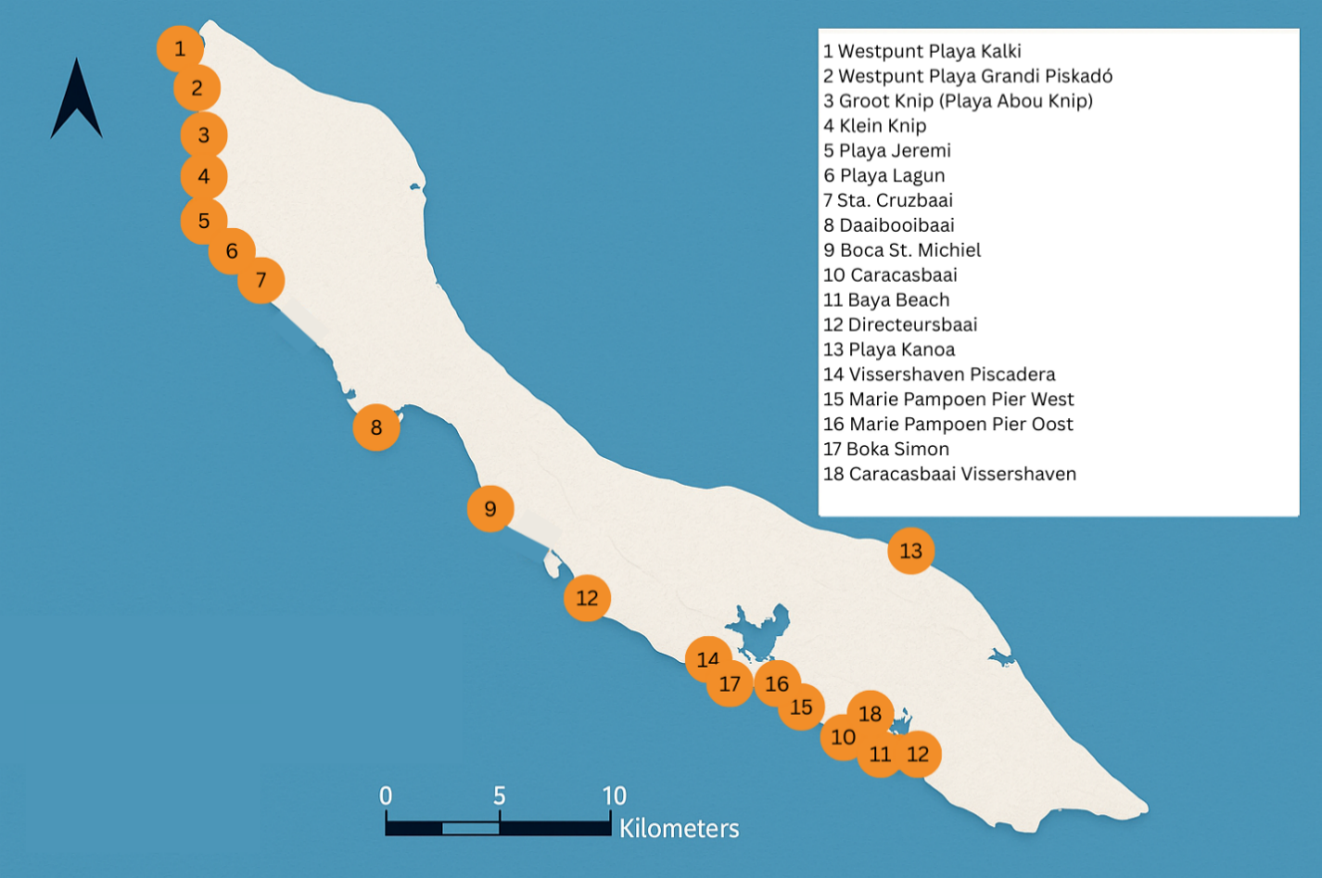

Bijlage 2: Standplaatsenkaart / locaties

1. Playa Kalki

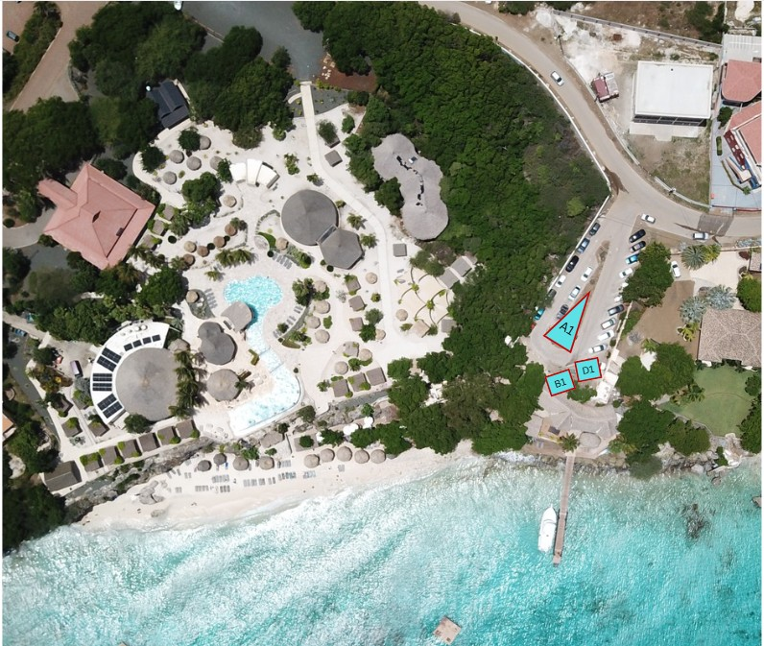

Categorie

A - 1 Food - Verkoop van eet- en drinkwaren
B - 1 Non-food - Verkoop van niet -consumptieartikelen
C - 0 Cultureel - Culturele/ambachtelijke standplaatsen
D - 1 Dienstverlening - Verhuur en diensten

2. Playa Grandi-Piskado

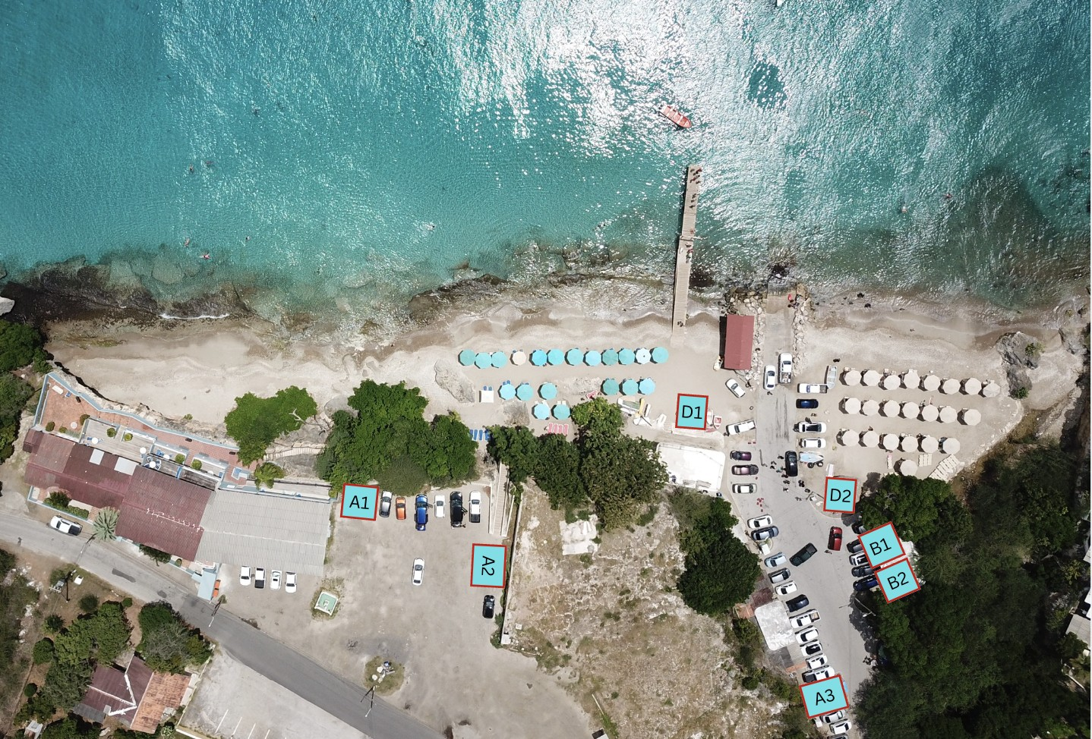

Categorie

A - 3 Food - Verkoop van eet- en drinkwaren
B - 2 Non-food - Verkoop van niet -consumptieartikelen
C - 0 Cultureel - Culturele/ambachtelijke standplaatsen
D - 2 Dienstverlening - Verhuur en diensten

3. Grote Knip

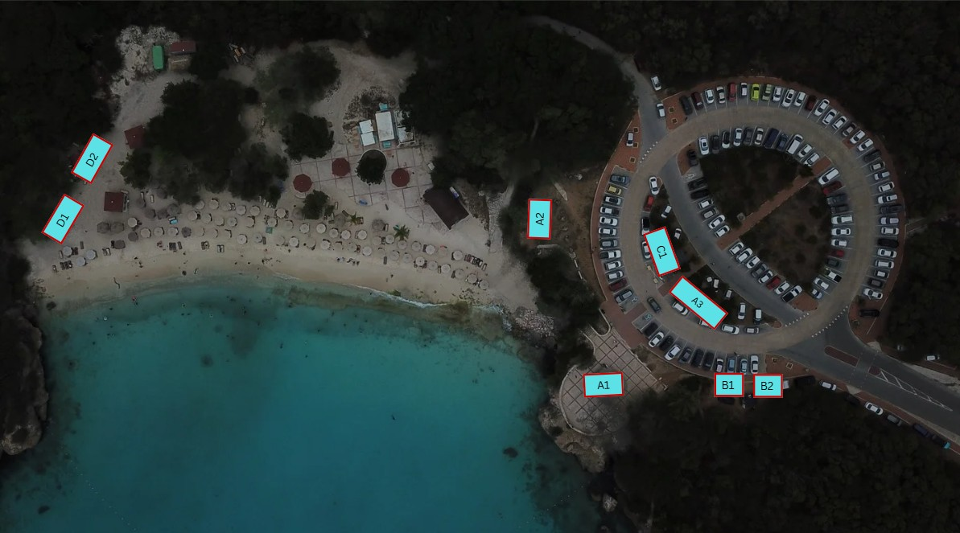

Categorie

A - 3 Food - Verkoop van eet- en drinkwaren
B - 2 Non-food - Verkoop van niet -consumptieartikelen
C - 1 Cultureel - Culturele/ambachtelijke standplaatsen
D - 2 Dienstverlening - Verhuur en diensten

4. Kleine Knip

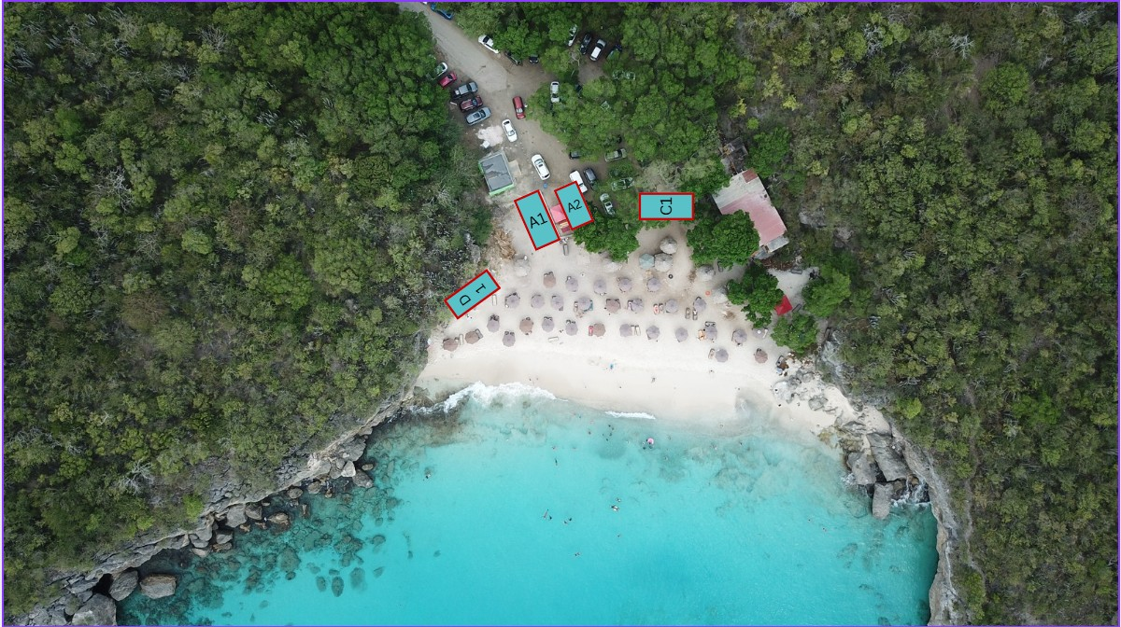

Categorie

A - 2 Food - Verkoop van eet- en drinkwaren
B - 0 Non-food - Verkoop van niet -consumptieartikelen
C - 1 Cultureel - Culturele/ambachtelijke standplaatsen
D - 1 Dienstverlening - Verhuur en diensten

5. Playa Jeremi

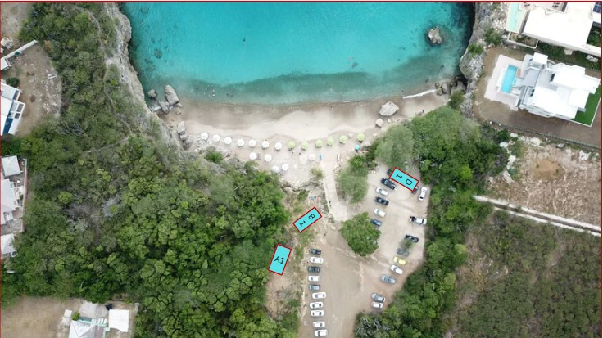

Categorie

A - 1 Food - Verkoop van eet- en drinkwaren
B - 1 Non-food - Verkoop van niet -consumptieartikelen
C - 0 Cultureel - Culturele/ambachtelijke standplaatsen
D - 1 Dienstverlening - Verhuur en diensten

6. Playa Lagun

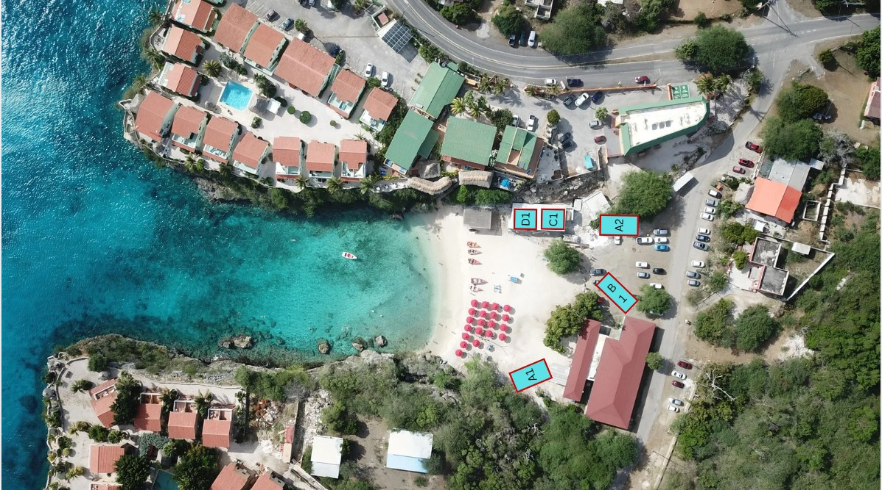

Categorie

A - 2 Food - Verkoop van eet- en drinkwaren
B - 1 Non-food - Verkoop van niet -consumptieartikelen
C - 1 Cultureel - Culturele/ambachtelijke standplaatsen
D - 1 Dienstverlening - Verhuur en diensten

7. Playa Sta.Cruz

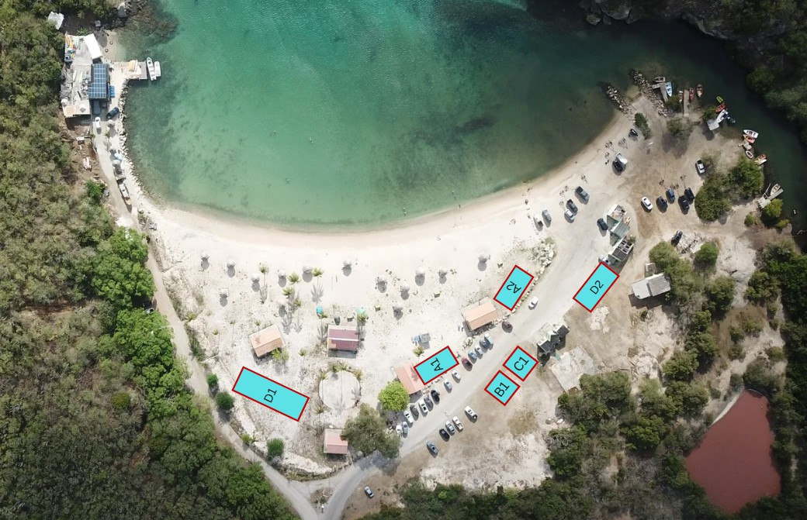

Categorie

A - 2 Food - Verkoop van eet- en drinkwaren
B - 1 Non-food - Verkoop van niet -consumptieartikelen
C - 1 Cultureel - Culturele/ambachtelijke standplaatsen
D - 2 Dienstverlening - Verhuur en diensten

8. Daaibooibaai

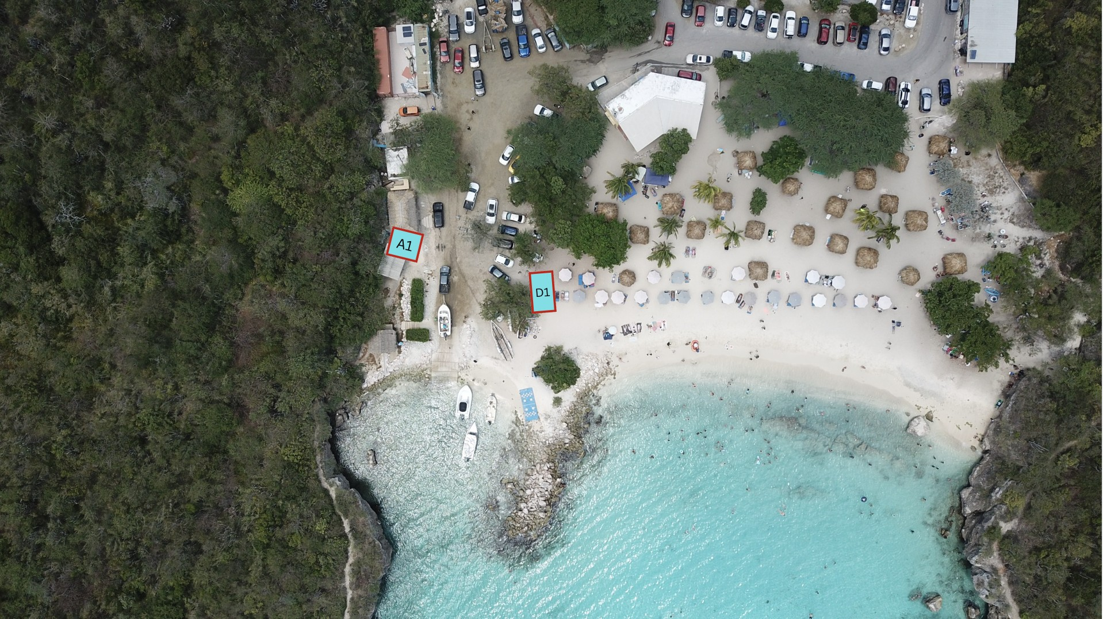

Categorie

A - 1 Food - Verkoop van eet- en drinkwaren
B - 0 Non-food - Verkoop van niet -consumptieartikelen
C - 0 Cultureel - Culturele/ambachtelijke standplaatsen
D - 1 Dienstverlening - Verhuur en diensten

9. Boka St. Michiel

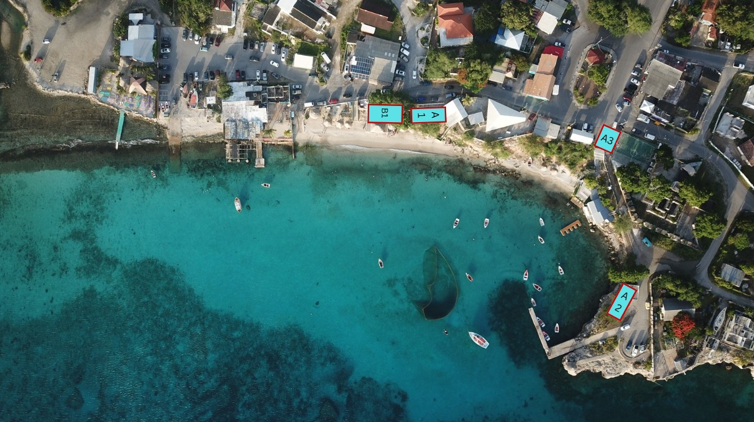

Categorie

A - 3 Food - Verkoop van eet- en drinkwaren
B - 1 Non-food - Verkoop van niet -consumptieartikelen
C - 0 Cultureel - Culturele/ambachtelijke standplaatsen
D - 0 Dienstverlening - Verhuur en diensten

10A. Caracasbaai Rotonde

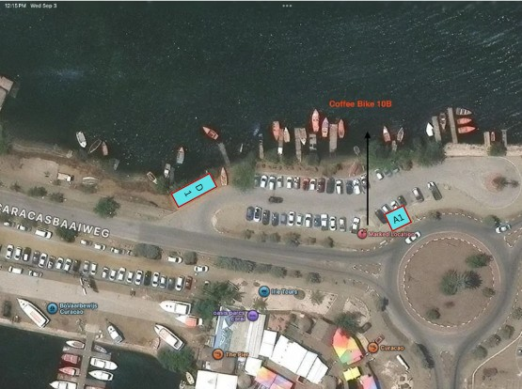

Categorie

A - 1 Food - Verkoop van eet- en drinkwaren
B - 0 Non-food - Verkoop van niet -consumptieartikelen
C - 0 Cultureel - Culturele/ambachtelijke standplaatsen
D - 1 Dienstverlening - Verhuur en diensten

10B. Caracasbaai Beach

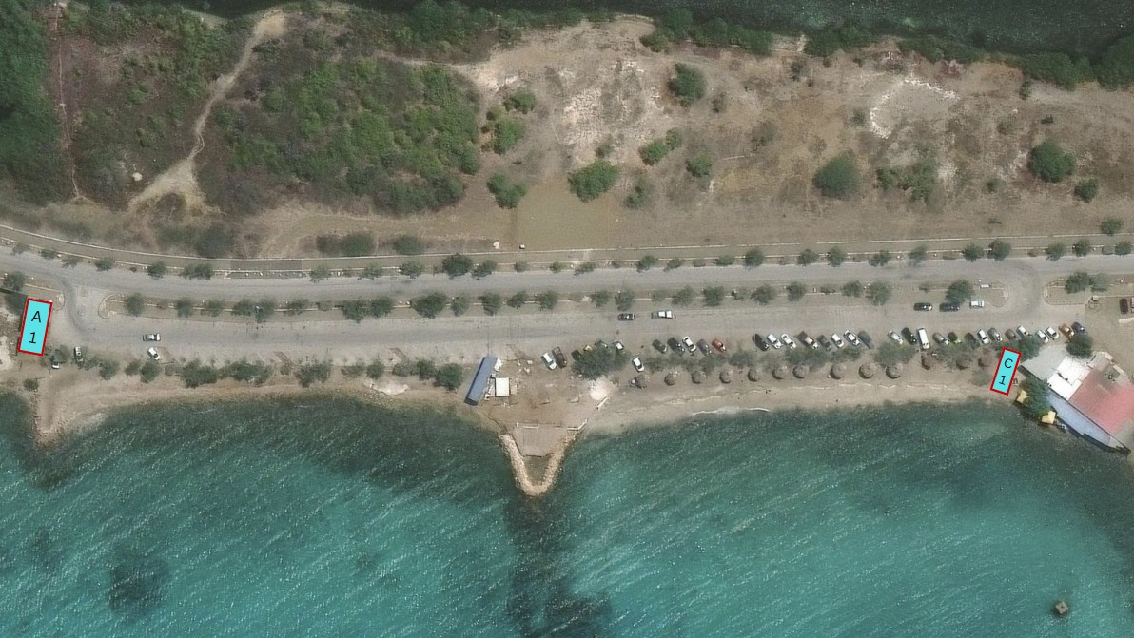

Categorie

A - 1 Food - Verkoop van eet- en drinkwaren
B - 0 Non-food - Verkoop van niet -consumptieartikelen
C - 1 Cultureel - Culturele/ambachtelijke standplaatsen
D - 0 Dienstverlening - Verhuur en diensten

11. Baya Beach

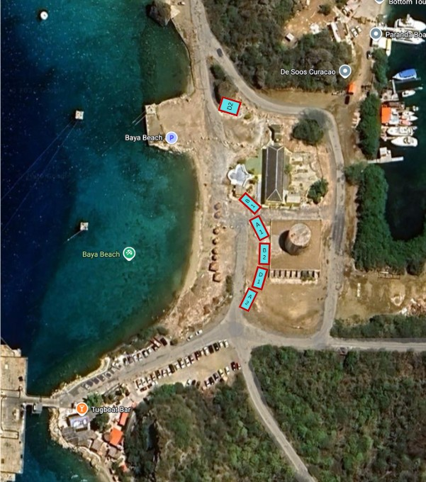
D2
B1 A1
B2

D1

Categorie

A - 2 Food - Verkoop van eet- en drinkwaren
B - 2 Non-food - Verkoop van niet -consumptieartikelen
C - 0 Cultureel - Culturele/ambachtelijke standplaatsen
D - 2 Dienstverlening - Verhuur en diensten

12. Directeursbaai

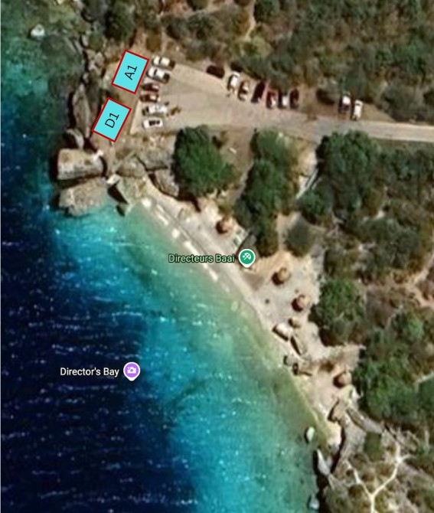

Categorie

A - 1 Food - Verkoop van eet- en drinkwaren
B - 0 Non-food - Verkoop van niet -consumptieartikelen
C - 0 Cultureel - Culturele/ambachtelijke standplaatsen
D - 1 Dienstverlening - Verhuur en diensten

13. Playa Kanoa

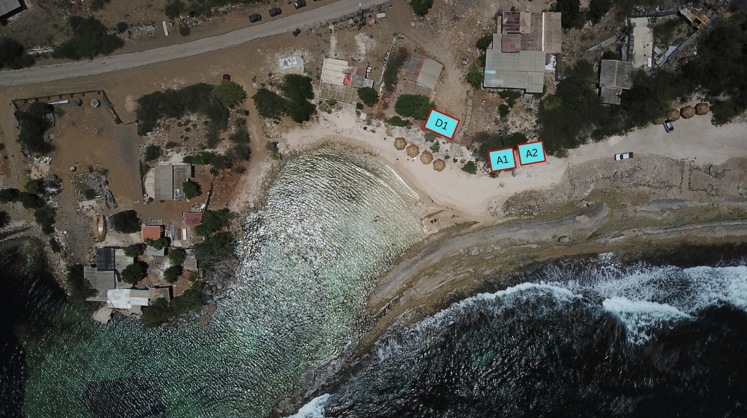

Categorie

A - 2 Food - Verkoop van eet- en drinkwaren
B - 0 Non-food - Verkoop van niet -consumptieartikelen
C - 0 Cultureel - Culturele/ambachtelijke standplaatsen
D - 1 Dienstverlening - Verhuur en diensten

14. Monding Piscadera

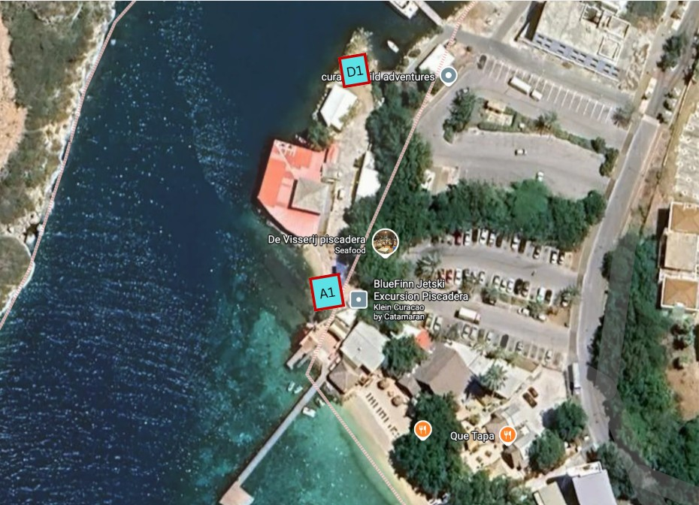

Categorie

A - 1 Food - Verkoop van eet- en drinkwaren
B - 0 Non-food - Verkoop van niet -consumptieartikelen
C - 0 Cultureel - Culturele/ambachtelijke standplaatsen
D - 1 Dienstverlening - Verhuur en diensten

15. Marie Pampoen West

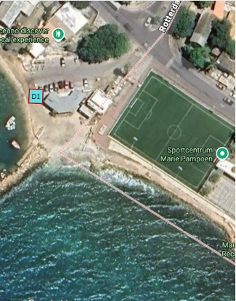

Categorie

A - 0 Food - Verkoop van eet- en drinkwaren
B - 0 Non-food - Verkoop van niet -consumptieartikelen
C - 0 Cultureel - Culturele/ambachtelijke standplaatsen
D - 1 Dienstverlening - Verhuur en diensten

16. Marie Pampoen Oost

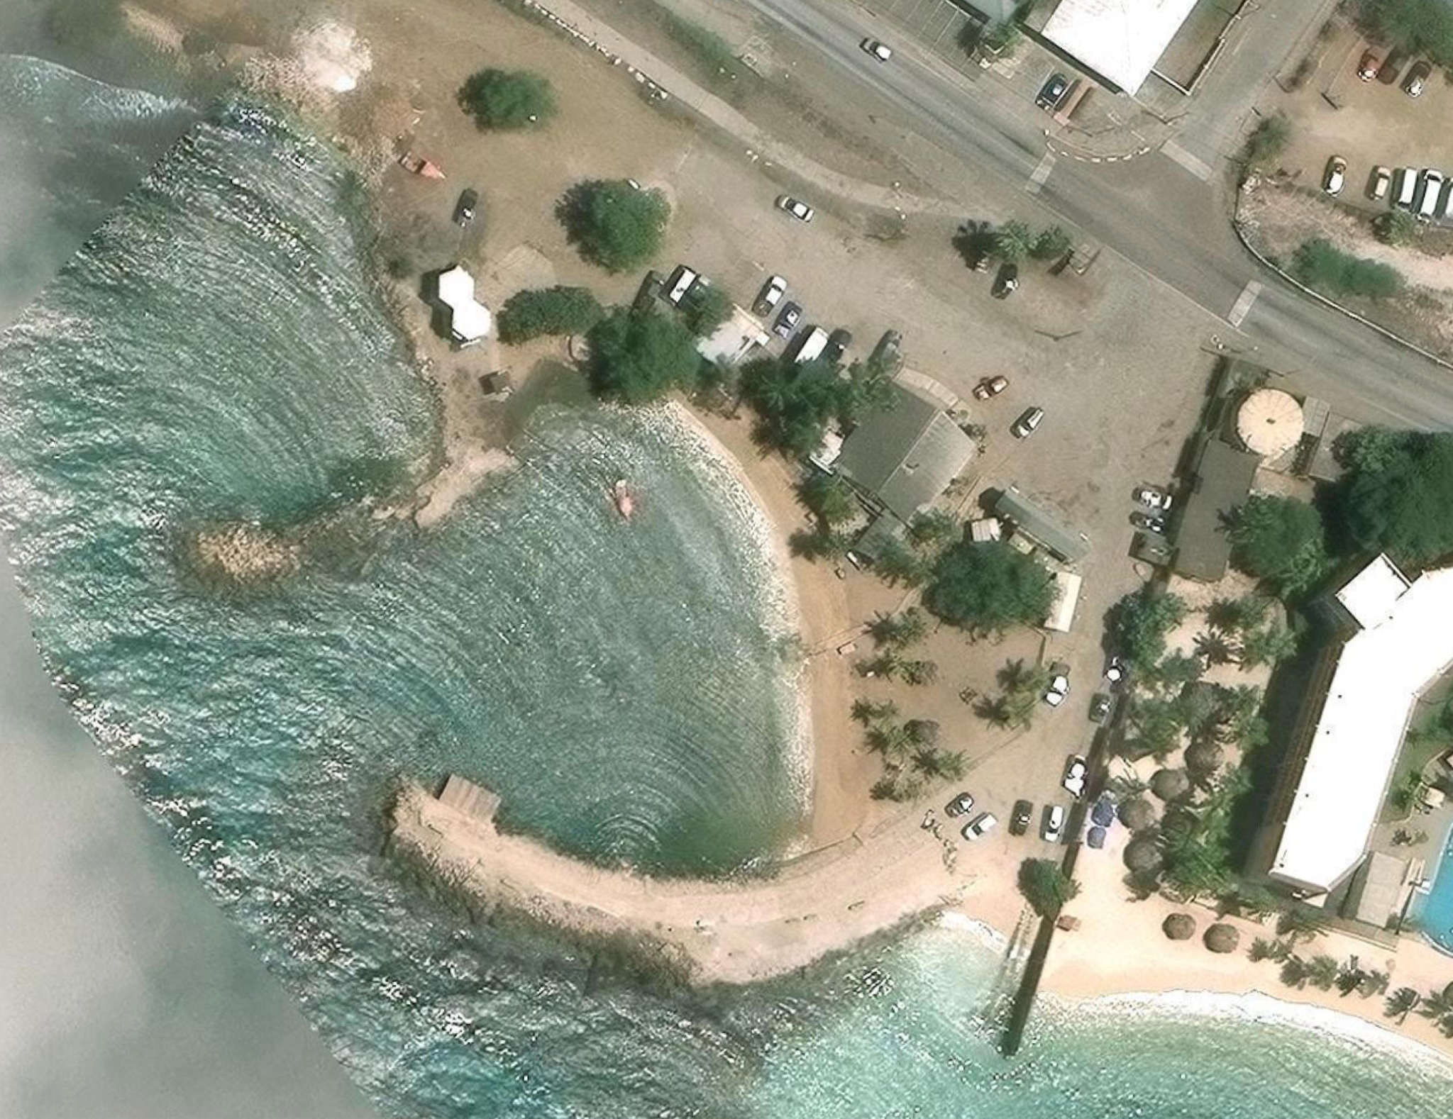

Categorie

A - 0 Food - Verkoop van eet- en drinkwaren
B - 0 Non-food - Verkoop van niet -consumptieartikelen
C - 0 Cultureel - Culturele/ambachtelijke standplaatsen
D - 0 Dienstverlening - Verhuur en diensten

17. Boka Simon

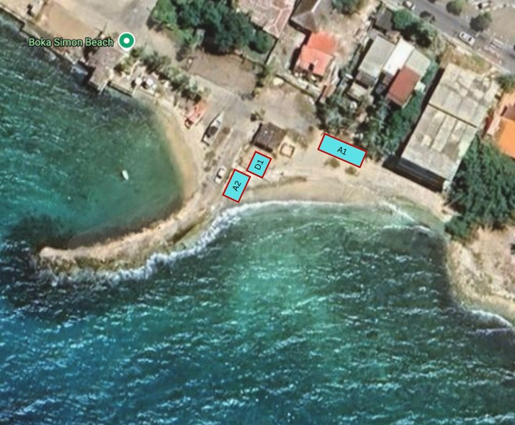

Categorie

A - 2 Food - Verkoop van eet- en drinkwaren
B - 0 Non-food - Verkoop van niet -consumptieartikelen
C - 0 Cultureel - Culturele/ambachtelijke standplaatsen
D - 1 Dienstverlening - Verhuur en diensten

18. Vissershaven Caracasbaai

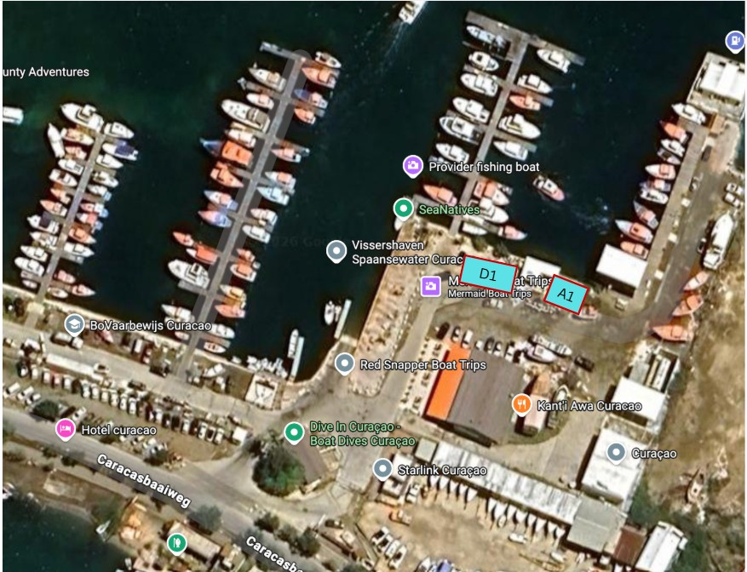

Categorie

A - 1 Food - Verkoop van eet- en drinkwaren
B - 0 Non-food - Verkoop van niet -consumptieartikelen
C - 0 Cultureel - Culturele/ambachtelijke standplaatsen
D - 1 Dienstverlening - Verhuur en diensten

P.B. 2015, no. 31, zoals laatstelijk gewijzigd bij P.B. 2020, no. 136.
P.B. 2022, no 137.
P.B. 2022, no 138.
P.B. 2022, no 139.
P.B. 2022, no. 138, zie Hoofdstuk I, Inleding, pagina 6.
P.B. 2022, no. 136.
P.B. 2022, no 137.
P.B. 2022, no 138.
A.B. 1992, no. 20, zoals laatstelijk gewijzigd bij P.B. 2024, no. 103.
P.B. 2026, no. 4 (GT).
Landscourant Editie no 12 - Jaargang 2025, te vinden op: https://gobiernu.cw/nl/landscourant/editie-no-12-jaargang-2025/
Indien de mobiele kantine is voorzien van een toilet, uitsluitend voor gebruik door de werknemers, is de maximale afmeting 2,5x7m.

